Введение
В истории дошкольной педагогики проблема творчества всегда является одной из актуальных. Однако до сих пор проблема развития творчества остается наименее изученной и недостаточно представлена в практике воспитания детей. Его важность для взрослого не только в смысле осознанного управления творческим развитием ребенка, но для осознания зрелого творчества, поскольку в его истоках, в «зернышке», зародыше заложено и, может быть, ярче проявляется то, что характерно, но более скрыто в деятельности взрослого человека.
Ведущие педагоги (Л.С. Выготский, Н.П. Сакулина) нашей страны сравнивают детское творчество с творчеством взрослого. Доказано, что и у ребенка, как у взрослого, основой для возникновения творческих замыслов являются окружающий мир, впечатление о природе, людях, опыт детей складывается в процессе общения с миром, отражается в игре, изобразительной прикладной деятельности, конструировании.
В отличие от художника, как утверждают исследования Т.С. Комаровой, обладавшего большими познаниями, в том числе и неосознанным опытом, который высветляется, у ребенка опыт мал, а представления еще недостаточно четкие. Поэтому и воображение у дошкольника беднее по сравнению с воображением взрослых.
Однако, как показали психологические исследования Л.С. Выгодского, воображение как познавательная способность приходит на помощь тогда, когда однозначный ответ на вопрос найти трудно.
При любом содержании рисунка, если у ребенка доминирует «познавательное» воображение, он будет стремиться более, детально изобразить предмет и сюжет, а если доминирует «эмоциональное» воображение дошкольник может удовлетворять и более схематичным изображением.
Дети с «эмоциональным» воображением цветов выражают свое отношение к рисунку, они любят его варьировать, и в меньшей степени озабочены степенью реалистичной цветной характеристики образа.
Изучение детских рисунков имеет большой познавательный и педагогический интерес. Важно не только наблюдать и отмечать возможность возникновение образов, но и овладевать руководством образным рисованием детей младшего дошкольного возраста как этапом формирования художественного творчества.
Известный исследователь детского творчества Н.П. Сакулина отмечает, что развитие художественного творчества невозможно без эстетического освоения действительности, переживания и оценки. Непосредственность детских реакций, их яркость, эмоциональность говорит о первоначальных этапах формирования эстетических восприятий. Поэтому на занятии надо создать непринужденную обстановку, чтобы ребенок мог свободно действовать с материалом, выражая себя в ритме, движении, цвете, композиции, «сюжета», что придает рисункам особую выразительность.
Дошкольный возраст – это тот период, когда изобразительная деятельность может стать и чаще всего является устойчивым увлечением не только «особо» одаренных, но и почти всех детей, т.е. вовлекая ребенка в сказочный мир искусства, мы незаметно для него развиваем у него воображение и творческие способности. Поэтому занятия по развитию творческого воображения и занятия с элементами теории решения изобретательских задач могут пригодиться в работе с детьми и на занятиях и в свободное время, и в самостоятельной художественной деятельности, все занятия проводятся в комплексе с музыкальным воспитанием, развитием речи, ознакомлением с окружающим.
Однако в педагогической практике не разработана методика занятий по развитию детского творчества средствами решения изобретательских задач. Это и подтверждает актуальность выбранной нами темы исследования: «Развитие творчества на занятиях по изобразительной деятельности в старшей группе средствами решения изобретательских задач».
Объект исследования – процесс развития творчества на занятиях по изобразительной деятельности в старшей группе.
Предмет исследования – изобретательские задачи.
Цель исследования: разработать методику занятий по развитию детского творчества средствами решения изобретательских задач на занятиях по изобразительной деятельности в старшей группе.
Для достижения поставленной цели необходимо решить следующие задачи:
1. Проанализировать педагогическую литературу по проблеме развития творчества на занятиях по изобразительной деятельности в старшей группе.
2. Выявить педагогические подходы в развитии детского творчества на занятиях по изобразительной деятельности в старшей группе.
3. Разработать изобретательские задачи, способствующие развитию творчества.
4. Разработать и провести педагогический эксперимент.

Методы исследования:
1. Анализ литературы.
2. Наблюдения за творческой деятельностью детей на занятиях по изобразительной деятельности в старшей группе.
3. Педагогический эксперимент.
4. Математическая обработка результатов педагогического эксперимента.
База исследования: МБДОУ детский сад комбинированного вида № 2 «Крепыш» города Кузнецка.

Структура работы:

Работа состоит из введения, двух глав, заключения и приложений.

ГЛАВА 1. ТЕОРИТИЧЕСКИЕ ОСНОВЫ РАЗВИТИЯ ТВОРЧЕСТВА НА ЗАНЯТИЯХ ПО ИЗОБРАЗИТЕЛЬНОЙ ДЕЯТЕЛЬНОСТИ

1.1. Особенности детского изобразительного творчества старших дошкольников
Существуют индивидуальные, типологические особенности воображения, связанные с возрастом, со спецификой памяти, восприятия и мышления человека. У одних людей может преобладать конкретное, образное восприятие мира, которое внутренне выступает в богатстве и разнообразии их фантазии. Про таких индивидов говорят, что они обладают художественным типом мышления. По предположению, он физиологически связан с доминированием правого полушария мозга. У других - отмечается большая склонность к оперированию абстрактными символами, понятиями (люди с доминирующим левым полушарием мозга).
Особенности творческого воображения детей дошкольного возраста связаны с тем, что в дошкольном возрасте продолжается совершенствование детского организма: темпы роста детей от 3 до 5 лет несколько замедляются по сравнению с предыдущим возрастным периодом, но в возрасте от 5 до 8 лет снова повышаются. Одновременно с общим ростом и увеличением массы тела идут процессы анатомических изменений и функционального развития всех основных тканей и органов ребенка. Происходит постепенное окостенение скелета, возрастает масса мышц, повышается работоспособность детского организма. Но наряду с этим отмечается быстрая утомляемость и истощаемость нервных клеток. К 6-7 годам ребенок успешно овладевает сложными видами движения.
У ребенка дошкольного возраста продолжает совершенствоваться функциональная активность коры мозга. Высокая чувствительность нервной системы обуславливают яркость, остроту восприятия, детскую впечатлительность, поэтому в воспитании и обучении дошкольников такое важное значение приобретает отбор впечатлений и знаний (это преимущественно элементарные знания об окружающей жизни).
В дошкольном возрасте при целенаправленном воспитании развиваются способы зрительного, слухового, осязательного восприятия, нагляднодейственного и образного мышления, волевых, эмоциональных и мотивационных процессов.
Овладевая познавательными процессами, дети становятся способными к элементарному анализу и синтезу, классификации, начинают высказывать суждения об окружающих их предметах и явлениях. В целом дошкольный возраст характеризуется пытливостью, любознательностью. Но если естественная любознательность ребенка не удовлетворяется, он становится пассивным.
Для дошкольного возраста характерны свежесть и острота воображения, проявляющихся в разных видах деятельности. Под воздействием взрослых деятельность дошкольника становится произвольной и управляемой, что очень важно для воспитания внимательности во время обучающих занятий, труда.
Становление личности дошкольника выражается в формировании его характера. Большое значение имеет развитие сознания, появление разнообразных мотивов деятельности, поведения. Дошкольник уже может подчинить личные мотивы поведения общественным, давать оценку своего поведения и поведения других детей, основываясь на требованиях воспитателей, родителей.
В игровой ситуации, при обучении на занятиях у дошкольника образуются волевые качества характера. Формирование нравственного сознания характеризуется появлением чувства долга, справедливости, достоинства и других социальных чувств.
Дошкольник начинает понимать значение предъявляемых к нему требований. Переживания при совершении хороших и дурных поступков вызываются уже не только отношением взрослого, но и собственным суждением, нравственным отношением к ним. У детей проявляются более глубоко чувства смущения, стыда и, наоборот, радости и удовлетворения от сознания выполненных общественных требований.
У дошкольника имеются возрастные предпосылки для развития способностей. Это дает основание изменять и усложнять содержание обучения, варьировать соотношение игровых, словесных, наглядных и практических методов воспитания и обучения, использовать все возможности, которые имеются в дошкольном детстве, для всестороннего воспитания ребенка.
Всегда нужно помнить, что каждый ребенок - индивидуальность. Для развития личности путем воспитания и обучения важно знать не только социально-типические возрастные черты, но и индивидуальные психологические особенности, качества и свойства ребенка. Основой индивидуальных свойств личности является тип нервной системы, от которого зависит сила основных нервных процессов, их подвижность, уравновешенность. Определенный сплав свойств порождает индивидуальный стиль деятельности, поведения. Основой индивидуальных склонностей к некоторым видам деятельности служат анатомо-физиологические особенности анализаторных систем. Так, природные задатки являются условиями развития способностей. Развитие же задатков целиком зависит от условий жизни и воспитания. Своеобразие каждого ребенка выражается в уровне и объеме анатомо-физиологических задатков и способностей. Это вызывает необходимость индивидуального и дифференцированного подхода в воспитании и обучении детей.
Наряду с природными анатомо-физиологическими индивидуальными свойствами у каждого человека складывается неповторимая по своему своеобразию жизнедеятельность. Воспитание и социальная среда формируют индивидуальный склад личности, который проявляется в направленности способностей, потребностей, целей, чувств, воли и характера. Учет этих особенностей в воспитании и обучении требует индивидуального подхода к детям.
Таким образом, у ребенка дошкольного возраста продолжает совершенствоваться функциональная активность коры мозга, развиваются способности зрительного, слухового, осязательного восприятия, наглядно-действенного и образного мышления, волевых, эмоциональных и мотивационных процессов.
Становление личности дошкольника выражается и в формировании его характера. Возрастные изменения позволяют изменять и усложнять содержание обучения, варьировать соотношение игровых, словесных, наглядных и практических методов воспитания и обучения.
Каждый ребенок обладает индивидуальными особенностями как физического, так и личностного развития, и необходимо учитывать эти особенности в процессе воспитания и обучения ребенка.
Создаваемая в нашей стране система общественного воспитания с первых шагов включала как одно из важнейших направлений эстетическое воспитание и развитие художественных способностей у детей. Это требовало решения широкого спектра конкретных задач: формирования у детей понимания прекрасного в жизни и искусстве, развития эстетического восприятия, начал художественного вкуса, желания создавать прекрасное своими руками, художественно-творческих способностей в разных видах деятельности и др.
Такого подхода требовали документы, определяющие строительство новой школы и дошкольного воспитания как первого звена в системе народного образования.
Так, в «Основных положениях единой трудовой школы», документе, подготовленном А.В. Луначарским и принятом I съездом учителей в 1918 году, подчёркивалось: «Предметы эстетические: лепка, рисование, пение и музыка - отнюдь не являются чем-то второстепенным, какой-то роскошью жизни. Особенно рисование и лепка, как его вспомогательный предмет, должны занять выдающееся место».
Сегодня эти мысли не потеряли актуальности, а в нынешних условиях приобретают особое значение. И не случайно во многих публикуемых в педагогической печати проектах авторской школы большое место отводится эстетическому воспитанию и изобразительной деятельности.
Рисование, лепка, аппликация и другие занятия с различными материалами (бумагой, тканями, нитками и т. п.) вызывают у детей большой интерес, они удовлетворяют их потребность в деятельности, самостоятельности, в возможности сделать что-то своими руками, выразить себя в творчестве.
Большое внимание преподаванию изобразительного искусства уделяла Н.К. Крупская. В статье «Внимание изобразительному искусству в школе» она писала о важности развития восприятия, умения наблюдать, зрительной памяти, образного мышления, воображения - качеств, по её мнению, необходимых и инженеру, и квалифицированному рабочему. Н.К. Крупская считала необходимым обучать детей навыкам изобразительной деятельности, которые позволяли бы им «схватить основное, характерное, взятое в реальных связях», подчёркивала общеобразовательную роль приобщения к изобразительному искусству, которое даёт ребёнку возможность освоить те или иные знания на эмоциональном фоне и поэтому является в руках педагога одним из действенных средств воспитательной и образовательной работы.
Вместе с тем, Н.К. Крупская подчёркивала необходимость связи изобразительного искусства в школе с другими предметами, считая, что изобразительная деятельность должна включаться в каждый школьный предмет в виде рисунков и учащихся, и учителя. Прогрессивные взгляды Н.К. Крупской, её авторитет имели большое значение для разработки эффективных путей художественного воспитания и развития детского творчества.
При обучении, как обращают внимание исследователи изобразительной деятельности, нельзя жёстко регламентировать, «что» и «как» ребёнку делать. Вместе с тем необходимо разрабатывать эффективные методы обучения, направленные на развитие детского творчества.
Н.П. Сакулина вместе со своими учениками разработала содержание, формы и методы обучения изобразительной деятельности и развития творчества у детей дошкольного возраста Н.П. Сакулина внесла существенный вклад в разработку методов и приёмов обучения детей на занятиях, особое внимание уделив наглядным приёмам обучения и развитию у детей восприятия и наблюдательности. Прекрасно понимая роль педагога в обучении рисованию, лепке, аппликации и развитии детского творчества, Н.П. Сакулина создаёт учебное пособие для учащихся педагогических училищ, вышедшее в свет в 1956 году, а затем неоднократно переиздававшееся.
В 1950-е годы начинается разработка новой программы обучения изобразительной деятельности. До 1962 года задачи обучения рисованию, лепке и аппликации включались в «Руководство для воспитателя детского сада» и делились на три возрастные группы: младшая (3-4 года), средняя (5-6), старшая (6-7 лет). В новой программе по изобразительной деятельности была выделена задача познания предметов и явлений путём восприятия и наблюдения.
Исследования отечественных и зарубежных авторов (В.М. Бехтерев, Е.И. Игнатьев, В.И. Киреенко, Н.П. Сакулина, Е.А. Флёрина (СССР) Б. Джефферсон (США), Э. Мейман (Германия), К. Риччи (Италия), Л. Тэдд (США) и др.) свидетельствуют, что изображение - процесс сложный, включающий ряд компонентов. У детей, чья изобразительная деятельность строится на тех же основаниях, что и соответствующая деятельность взрослых, необходимо развивать восприятие, знакомить детей с предметами и явлениями действительности, что обеспечивает формирование у них представлений. Без ясных, отчётливых представлений, невозможно отражать действительность. Необходимо также умение отобразить сформировавшиеся образы, представления в графической форме на листе бумаги, в объёмной форме - лепке. Для этого нужно умение подчинять действия руки задаче изображения, необходима зрительно-двигательная координация, овладение способами создания изображения. На этой же основе у детей развивается воображение.
В последние десятилетия XX века тема приобщения детей к истокам народной культуры и формирования на этой основе творчества у дошкольников и младших школьников получила дальнейшую разработку в трудах Т.Я. Шпикаловой и её многочисленных учеников. Народное искусство многогранно, и, естественно. Все его виды (народная музыка, речевой фольклор: потешки, загадки, пословицы, поговорки, сказки, заклички, игры и другое) включались в педагогический процесс.
Систематическое проведение занятий требовало разработать разнообразные методы и приёмы обучения детей. Создание изображения требует наглядности и слова: без зрительного восприятия предмета или его изображения нельзя рисовать, лепить. Слово же всегда несёт в себе обобщение, благодаря чему наглядный опыт осмысливается, обобщается.
Разработка средств наглядности (Н.П. Сакулина) (натура, картинка, игрушка, предметы декоративного искусства, показ способов изображения, технических приёмов, частичный показ, примерный образец и др.) обогатила методику обучения детей изобразительной деятельности, позволила создать для воспитателей детского сада практические рекомендации по проведению занятий по рисованию, лепке, аппликации.
Чрезвычайно важна в период от года до полутора, способность ребёнка воспринимать свой рисунок. Малыш почти с первых проб обращает внимание на следы, оставляемые карандашом на бумаге. Одновременное развитие движений руки и зрительного восприятия следов и составляет процесс формирования рисунка. Сначала зрение лишь фиксирует создаваемые рукой штрихи, затем упорядочивает, направляет и контролирует их.
Интерес к процессу нанесения штрихов связывается с интересом к результату, а это создаёт условия для развития деятельности рисования в её основном изобразительном значении и восприятия малыша. Постепенно возникает «узнавание» образов реальных предметов в линиях, штрихах и их сочетаниях. Факт соотнесения штрихов и конфигураций, возникающих на листе бумаги, с представлениями о предметах, имеющихся в сенсорном опыте ребёнка, весьма значим не только для последующего овладения изобразительной деятельностью, но и для умственного развития ребёнка, формирования его способностей.
Следующий важный для первоначального развития рисования этап, наступает, когда ребёнок проявляет способность повторить уже возникший на бумаге штрих, конфигурацию линий. С этого момента он начинает подчинять движения руки конкретной задаче.
Интерес к процессу нанесения штрихов связывается с интересом к результату, а это создаёт условия для развития деятельности рисования в её основном изобразительном значении и восприятия малыша. Постепенно возникает «узнавание» образов реальных предметов в линиях, штрихах и их сочетаниях. Факт соотнесения штрихов и конфигураций, возникающих на листе бумаги, с представлениями о предметах, имеющихся в сенсорном опыте ребёнка, весьма значим не только для последующего овладения изобразительной деятельностью, но и для умственного развития ребёнка, формирования его способностей.
Следующий важный для первоначального развития рисования этап, наступает, когда ребёнок проявляет способность повторить уже возникший на бумаге штрих, конфигурацию линий. С этого момента он начинает подчинять движения руки конкретной задаче.
Приобщение ребёнка к искусству - музыке, художественному чтению и рассказыванию, изобразительному искусству - обогащает его духовную жизнь и создаёт благоприятные возможности для развития детского творчества.
Важную роль в развитии детского изобразительного творчества играет изобразительное искусство, произведения которого, как показали исследования Т.С. Комаровой, Е.В. Лебедевой, P.M. Чумичевой, Е.В. Гончаровой, О.О. Дроновой, Н.М. Зубаревой, Н.Б. Халезовой, доступны детям дошкольного возраста. В процессе восприятия искусства у них развиваются наблюдательность, представление, воображение, понимание средств художественной выразительности.
Таким образом, под изобразительным творчеством понимается познание предметов и явлений путём восприятия и наблюдения. Процесс восприятия предмета перед его изображением должен быть организован и направлен педагогом, с тем чтобы дети, прежде всего, восприняли те свойства предмета, которые особенно важны для последующего изображения, а именно: форму, строение, величину, цвет.
Изобразительная деятельность детей изучается психологами с разных сторон: как происходит возрастная эволюция детского рисунка, проводится психологический анализ процесса рисования, анализ связи умственного развития и рисования, а также связи между личностью ребенка и рисунком. Но, несмотря на все эти разнообразные подходы, детский рисунок с точки зрения его психологической значимости изучен еще недостаточно. С этим связано большое число разноречивых теорий, объясняющих психологическую природу детских рисунков.
По мнению некоторых специалистов, изобразительная деятельность имеет особый биологический смысл. Детство - период интенсивного становления физиологических и психических функций. Рисование при этом играет роль одного из механизмов выполнения программы совершенствования организма и психики.
В первые годы жизни ребенка особенно важно развитие зрения и моторики, а также сенсомоторной координации. От хаотического восприятия пространства ребенок переходит к усвоению таких понятий, как вертикаль и горизонталь. И первые детские рисунки, появляющиеся в эту пору, естественно, линейны. Рисование участвует в формировании зрительных образов, помогая овладевать формами, координировать перцептивные и моторные акты.
Что касается характерных особенностей детского рисунка, то они четко отражают этапы развития зрительно-пространственно-двигательного опыта ребенка, на который он опирается в процессе рисования. Так, дети примерно до 6 лет не признают пространственного изображения, они рисуют только вид спереди или сверху. Обучение при этом малоэффективно: даже учась рисованию в кружках, дети в неформальной обстановке предпочитают выполнять те изображения, которые соответствуют их уровню развития и которые они сами считают более правильными.
Изобразительная деятельность требует согласованного участия многих психических функций. По мнению ряда специалистов, детское рисование способствует также согласованности межполушарного взаимодействия. В процессе рисования координируется конкретно-образное мышление, связанное в основном с работой правого полушария головного мозга, а также абстрактно-логическое, за которое ответственно левое полушарие. Особенно важна связь рисования с мышлением ребенка. Осознание окружающего происходит у ребенка быстрее, чем накопление слов и ассоциаций, и рисование предоставляет ему возможность наиболее легко в образной форме выразить то, что он знает и переживает, несмотря на нехватку слов. Большинство специалистов сходится во мнении, что детское рисование - это один из видов аналитико-синтетического мышления. Будучи напрямую связанным, с важнейшими психическими функциями - зрительным восприятием, моторной координацией, речью и мышлением, рисование не просто способствует развитию каждой из этих функций, но и связывает их между собой, помогая ребенку упорядочить бурно усваиваемые знания, оформить и зафиксировать модель все более усложняющегося представления о мире.
Чем наблюдательней ребёнок, чем он пытливее, тем убедительней будет его рисунок, даже при технической беспомощности автора. Рисуя, ребёнок не просто изображает другие предметы или явления, но и выражает посильными ему средствами своё отношение к изображаемому. Поэтому процесс рисования у ребёнка связан с оценкой того, что он изображает, и в этой оценке всегда большую роль играют чувства ребёнка, в том числе эстетические. Стремясь передать это отношение” ребёнок ищет средства выражения, овладевая карандашом и краскам.
Взрослым, которые соприкасаются с изобразительной деятельностью ребенка и хотят помочь ему, прежде всего, необходимо понимать, как рисует ребёнок и почему он так рисует. Увлекаясь рисованием, даже самые непоседы способны час или два просидеть за рисунком с сосредоточенным видом, иногда что-то, бормоча себе под нос, быстро заполняя изображениями людей, животных, домов, машин, деревьев большие листы бумаги. Рисуют дети обычно по представлению, опираясь на имеющийся у них запас знаний об окружающих их предметах и явлениях, еще очень неточных и схематичных.
Характерная особенность изобразительного творчества детей на первом его этапе - большая смелость. Ребенок смело изображает самые разнообразию события из своей жизни и воспроизводит особенно увлекающие его литературные образы и сюжеты из прочитанных книг.
Среди рисующих детей можно встретить два типа «рисовальщиков»: наблюдателя и мечтателя. Для творчества наблюдателя характерны образы и сюжеты, увиденные в жизни, для мечтателя - образы сказок, образы воображения. Одни рисуют машины, дома, события из своей жизни, другие - пальмы, жирафов, ледяные горы и северных оленей, космические полёты и сказочные сценки.
Ребенок, рисуя, часто мысленно действует среди изображаемых им предметов, он только постепенно становится по отношению к своему рисунку посторонним зрителем, находящимся вне рисунка и смотрящим на него с определенной точки зрения, как смотрим мы.
Начинающий рисовать ребёнок с трудом мыслит и передаёт в рисунке горизонтальную плоскость стола в виде более или менее узкой полосы, как она видна в перспективе. Он знает, что на столе можно расставить много предметов и поэтому рисует плоскость без соответствующего сокращения.
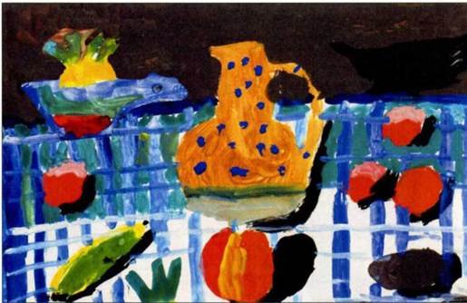

Рис. 1. Лена Б. 5 лет.

Точно также рисуя дорогу, дети проводят её черед весь лист” опираясь на свой опыт - на ощущение протяженности дороги, по которой идёшь.
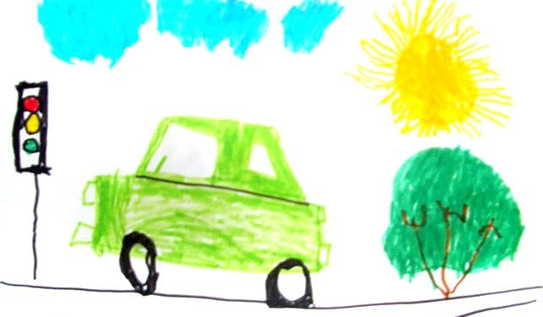

Рис. 2. Саша М. 6 лет.

Представленные самим себе, маленькие «рисовальщики» легко переключаются на срисовывание случайно попавших им образов или начинают повторять себя, что ведёт к штампу. Более же старшие дети, у которых развивается постепенно критическое отношение к своей продукции, часто бывают не удовлетворены своим рисунком, ищут совета и поощрения у взрослого и, если не находят, разочаровываются в своих возможностях.
Все кажущиеся нелепицы детского рисунка обусловлены не тем, что ребёнок рисует бессознательно, нет, у ребёнка есть своя особая логика, свои реалистические и эстетические запросы и это надо помнить.
Рисуют дети с увлечением, и кажется, что всякое вмешательство здесь совершенно излишне, что никакой помощи со стороны взрослых маленьким художникам не требуется. Разумеется это не так. Проявление интереса взрослых к рисунку ребёнка и некоторые суждения о нём не только поощряют его к дальнейшей работе, но и помогают ему понять, в каком направлении он должен и может усовершенствоваться в работе над рисунком.
Маленький ребенок воспроизводит плоские фигуры целостнее, чем взрослый, причем на ранних ступенях это воспроизведение сплошь, а на последующих - во многих отношениях целостнее того воспроизведения, которое имеет место у взрослого человека. Исключением могут служить разве только те случаи, когда взрослый в своем изображении стремится к сочетанию известных свойств и способов воздействия вещей в ярко выраженном экспрессионистическом направлении. Графическое выражение маленького ребенка действительно в некоторых основных чертах родственно экспрессионизму: как маленький ребенок, так и экспрессионист стремятся не столько к изображению исключительно внешне-оптических проявлений вещей, сколько к воспроизведению их целостной сущности, а, следовательно, также и к воспроизведению оборотной стороны или оптически совершенно не воспринимаемых свойств вещи.
В рисунке весьма часто цилиндр изображается не как сумма или соединение кожуха и поверхностей срезов, а как сверху, снизу и кругом своеобразно округленное целое, в виде одного единого в высшей степени целостного овала. Или, например, когда ребенок изображает куб в виде квадрата, а это зачастую имеет место, квадрат этот часто означает не одну отдельно взятую поверхность всего куба, как обычно прежде предполагалось, а сжатое выражение многосторонней или даже всесторонней квадратности куба.
Ребенок вообще не передает нечто ему противостоящее, отделенное от него той пропастью, которая существует между нами, взрослыми, и "предметами", и которая действительно делает эти предметы чем-то "противопоставленным" по отношению к нам. Напротив, ребенок часто выражает в рисунке преимущественно способ воздействия предмета на него самого, так как для него предмет многообразно сплетен с его наблюдателем и образует с ним тесный комплекс. Здесь мы видим многочисленные, весьма своеобразные целостности, в ярко выраженном виде встречающиеся лишь в детских переживаниях. Эти целостности охватывают в переживании ребенка, с одной стороны, его психическо-телесную примитивность, а с другой стороны, самую вещь. В них часто решающее господство над целым принадлежит взаимодействующим связям между обоими полюсами, между ребенком и вещью. Это господство заходит так далеко, что нередко вещественность едва проглядывает из-под действенности отношения ребенка к вещи. Наибольшее же воздействие впечатления от оптического объекта состоит в первую очередь отнюдь не в оптически воспринятых качествах данных предметов, а преимущественно в таких особенностях, которые играют главную роль при тактильно-моторном взаимопротивопоставлении ребенка с объектами.
Таким образом, наибольшее влияние должно быть отнесено за счет качеств предмета, могущих быть воспринятыми тактильно-моторным путем, и за счет тактильно-моторных воздействий самого предмета на ребенка, особенно же за счет реактивных и активных ответных проявлений самого ребенка. Все эти перекрестные воздействия значительно и во многих отношениях превосходят оптическое, они даже часто сильно отодвигают оптическое на задний план в пользу других, преимущественно тактильно-моторных сторон переживания, отличающихся, как правило, очень сильно акцентуированной эмоциональной аффективной и иволютивной окраской.
Таким образом, становится ясным, что детское графическое изображение этих переживаний, имеющих своим основным моментом, как правило, не оптически-предметное, отнюдь не заключается в непосредственной передаче или в копии изолированно-оптического. Графически выражая эти свои переживания, ребенок часто стремится уловить каким бы то ни было образом , преимущественно, неоптическое. Для нас, взрослых, в общем, превалирующее значение имеют оптические свойства и задачи оптического изображения при графической передаче предмета. Однако, основываясь на этом, мы отнюдь не должны отыскивать преимущественно оптического осознавания предмета в графическом изображении его ребенком. Напротив того, способы выражения, имеющие место в детской графике, носят значительно более опосредствованный характер. Они являются посредником между нами и тем чрезвычайно многим и разнообразным, что не может быть передано непосредственно оптическим путем уже по одному тому, что оно само содержит очень многое, часто, почти исключительно, неоптическое.
Наилучшими примерами примитивного выражения такого взаимопротивопоставления ребенка и объекта может служить изображение углов, например, у ромба, треугольника или у куба, или передача острия конуса. Заостренность всех этих форм передается на ранних ступенях развития повсюду в виде своеобразного выражения динамики углов и заострений и того, главным образом, тактильно-моторного взаимного противопоставления, которое существует между ними и ребенком, а вовсе не в виде копирующего срисовывания соответствующих линий или поверхностей, образующих данный угол или заострение. Как графическое выражение острия мы здесь встречаем: один или даже несколько лучей, острые наросты, вздутые, колючие выступы или, очень часто, одну основательную точку, помещенную в направлении действия острия. Во всех этих случаях находит свое выражение не только то фигурное или пространственное, что присуще углу или острию, но и взаимодействие между углом или острием, с одной стороны, и рукой ребенка, с другой. Часто даже подчеркивается почти исключительно это взаимодействие, причем перевес находится на стороне то одних, то других черт соответствующего переживания, объединенного в один тесный комплекс. Или, например, фигура, состоящая из квадратной решетки, охотно передается в виде конгломерата маленьких квадратов или кружков, которые должны выражать наличие дырок в фигуре и даже самый момент проникания через эти дырки.
Или при передаче круглых предметов в детском решении обычно участвует то, что эти предметы могут кататься, и что есть возможность их постижения кругом со всех сторон. Таким образом, всякий раз, тем или иным способом, привлекается для участия в графическом изображении то жизненное, деятельное, нередко многостороннее взаимопротивопоставление, которое имеет место между ребенком и объектом и нередко играет почти исключительную, решающую роль в этом деле.
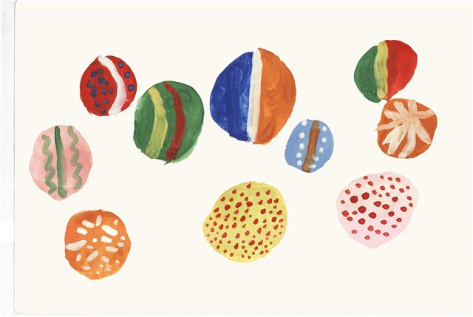

Рис.3. Катя С.

Таким образом, особенности творческого воображения детей дошкольного возраста связаны с тем, что в дошкольном возрасте продолжается совершенствование детского организма: темпы роста детей от 3 до 5лет несколько замедляются по сравнению с предыдущим возрастным периодом, но в возрасте от 5 до 8 лет снова повышаются. Каждый ребенок обладает индивидуальными особенностями как физического, так и личностного развития, и необходимо учитывать эти особенности в процессе воспитания и обучения ребенка.
В первые годы жизни ребенка особенно важно развитие зрения и моторики, а также сенсомоторной координации. От хаотического восприятия пространства ребенок переходит к усвоению таких понятий, как вертикаль и горизонталь. И первые детские рисунки, появляющиеся в эту пору, естественно, линейны. Рисование участвует в формировании зрительных образов, помогая овладевать формами, координировать перцептивные и моторные акты.
Характерная особенность изобразительного творчества детей на первом его этапе - большая смелость. Ребенок смело изображает самые разнообразию события из своей жизни и воспроизводит особенно увлекающие его литературные образы и сюжеты из прочитанных книг.
Методы обучения – это те пути и средства, при помощи которых воспитатель сообщает детям знания, дает им умения, прививает навыки. Детям необходимо разъяснить, что следует делать, в какой последовательности выполнять действия, и, что особенно важно, показать и пояснить, как следует действовать, то есть сами способы действия.
Научить правильному держанию карандаша, кисти, ножниц, способам действия с красками, клеем и т.д. невозможно, не показывая, как следует это делать. По одному объяснению на словах трудно научиться правильно действовать руками даже взрослому. Ребенку 2 – 3 лет трудно понять это даже и тогда, когда ему показывают. На первых порах нужно вставить карандаш в руку ребенка, сжать его между пальчиками. Лишь ощутив палочку карандаша в пальцах, ребенок может самостоятельно повторить эти действия.
Примерно к трем с половиной годам дети научаются воспринимать показ способа действия. В дальнейшем всякий новый прием им показывается, и показ сопровождается объяснением.
Объяснение постепенно изменяется по характеру. Во второй младшей группе воспитатель называет свои действия, устанавливая их последовательность. Действие совершается одновременно со словом.
На глазах у детей воспитатель рисует, поясняя свои действия. Благодаря объяснению подражание не носит механического характера: дети понимают что и зачем делают.
Для того чтобы осуществить основную задачу программы – подвести детей к изображению, воспитатель использует различные приемы обучения.
Развивая координацию рук детей, обучая их наносить определенные линии на бумагу, воспитатель в образной форме может провести игру: он делает рукой с карандашом однородные ритмичные движения, сперва более простые (дугообразные, взад – вперед), затем более сложные (вращение на одном месте – клубки), а дети повторяют эти движения. При этом он говорит равномерно: «Туда – сюда» или «Вверх – вниз», а позже называет движение: «Дым идет, дым идет» и т.д. Игра такого рода, если она проводится весело и соответствует желанию ребенка, содействует развитию более координированных, смелых и ритмичных движений. Дети затем по своей инициативе охотно повторяют их. Они запоминают и названия, которые воспитатель дает получаемым штрихам: «дым идет», «дождь капает», «снег падает», «огонек говорит». Движения и получаемые штрихи ассоциируются у детей с известными им явлениями. Процесс рисования, отражающий какое – либо явление, наблюдаемое в жизни, увлекает ребенка, и он ищет возможности выразить его в рисунке.
Воспитатель проводит иногда занятия по рисованию, которые носят характер двигательной, ритмичной игры. Задания увлекают детей своей простотой.
Организуя с детьми наблюдения за явлениями природы, воспитатель отдельные явления может предложить им для рисования. Он дает детям бумагу цветных тонов и яркую краску. На мольберте показывает, как кисточкой можно нарисовать, что «листочки о ветру летят». Карандашами детям предлагается нарисовать «кап – кап, дождик идет».
В зависимости от содержания задания детям может быть предложена бумага контрастных цветов. Так, нарисовать «как солнышко светит в окошко» интереснее и выразительнее, если дать детям бумагу («окошечки») не белого, а серого или синего цвета. На этом фоне «солнышко» (оранжевое пятно) будет «ярче светить». Дети радуются теплому солнышку, воспитатель напоминает им стихи:
Смотрит солнышко в окошко,
Светит в нашу комнатку.
Мы захлопаем в ладошки,
Очень рады солнышку.
Предложив нарисовать карандашом или красками «яркое, теплое солнышко», воспитатель может сопроводить показ изображения словами:
Нарисуем желтый круг,
Много палочек вокруг –
Это солнышко сияет…

Рис.4. Таня С.
Целесообразно перед занятием вызвать двигательную активность детей: предложить им потопать ножками, попросить кого–либо подойти к мольберту и показать, как он будет рисовать «солнышко», «листочки» (можно этот прием повторить). Остальные дети с интересом наблюдают, как их товарищи рисуют, им очень хочется самим взять карандаш, кисть и рисовать на своем листе.
В первой младшей группе может иметь место сотворчество педагога с детьми. Воспитатель рисует, например, на большом листе елочку или дом, а дети затем «зажигают» на ветках елки и в окнах дома яркие огоньки (рисуют мазками оранжевого или желтого цвета и т.д.). Благодаря совместным усилиям педагога и детей создается панорама вечерних огней, нарядная новогодняя елка. В этом случае необходимо использовать сочетание контрастных цветов.

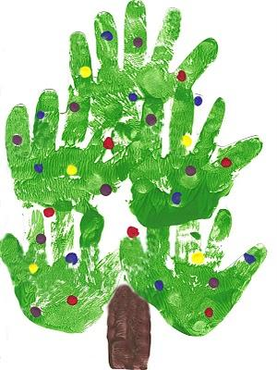
Рис. 5. Женя К.
Занятия такого характера целесообразно проводить с небольшой группой детей (5-6 человек). Хорошо затем на стенде поместить рисунок и предложить детям рассмотреть, какие яркие огоньки «зажглись» в темных окнах или на ветках темно – зеленой ели и т.д.
В течение года воспитатель предлагает детям рисовать по желанию. На этих занятиях он обращает внимание на случайно полученные изображения, отмечает выразительность этих рисунков.
В начале года, когда дети начинают осваивать движения разного характера, в их рисунках напрасно искать сходство с отдельными предметами окружающей действительности и лишь постепенно, когда дети уже произвольно повторяют случайно полученное изображение, воспитатель может спрашивать, что нарисовано, может предлагать что–то изобразить.
Можно с детьми 2,5 лет проводить отдельные занятия характера игры «Угадай, что нарисовано». Детям даются для рассматривания рисунки, и они рассказывают, что нарисовано («солнышко», «домик», «флажки», «цветочки» и т.д.), причем восприятие предмета связывают с каким-либо предметным действием. Если они затрудняются, воспитатель сам замечает наиболее характерные рисунки, например: «Нарисована высокая густая травка», «А вот веточка как наклонилась, наверно, ветерок подул», «Шарики воздушные полетели», «Цветочки большие и маленькие растут на полянке» и т.д.
В рисунках постепенно возникает понятная для взрослых форма изображения. Они становятся, узнаваемы не только для взрослых, но и для детей, что доставляет ребенку большую радость. У детей начинает формироваться способность оценки результатов своего творчества. Детские рисунки приобретают элементарную выразительность благодаря ритму пятен, штрихов, а затем форм.
Обогащая детей новыми представлениями, воспитатель будет способствовать формированию в рисунке первоначальных образов.
На занятиях рисованием воспитатель обучает детей приемам работы карандашами, красками. Чтобы воспитать сознательное отношение к навыкам пользования материалами, необходимо чаще предлагать детям самим показывать, как надо держать кисть, карандаш. В течение занятия воспитатель следит за выполнением этого требования.
Во второй младшей группе с целью упражнения в том или ином движении полезно предложить детям несколько раз произвести его в воздухе рукой с карандашом, кистью или пальчиком на листе бумаги. Этот прием можно использовать для проверки того, как дети запомнили показанный им ранее способ действия.
В отдельных случаях показ воспитателем приема у доски оказывается недостаточным. Если ребенок после одного зрительного восприятия не сумеет выполнить показанное движение, можно прибегнуть к показу его рукой на отдельном листе бумаги, при этом ребенок воспринимает движение не только зрительно, но кинестетически (рукой).
В некоторых случаях целесообразно воспитывать умение выбирать интересующий ребенка материал, предлагая иногда задания такого характера: «Сегодня день рождения куклы. Придумаем, что ей можно подарить, нарисовать. Возьмите карандаши или краски и придумайте подарок кукле».
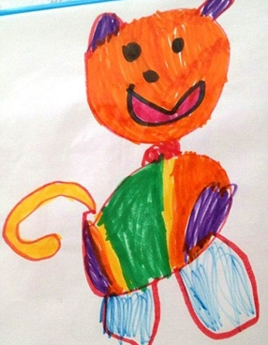

Рис.6. Оксана Б.

Таким образом, использование воспитателем наглядных и словесных методов поможет успешному овладению детьми техническими навыками в рисовании.
Для усвоения способов действия, овладения навыком нужно, чтобы ребенок не только зрительно воспринимал действия педагога, но и повторял их.
Формирование технических навыков и умений требует длительного времени и постоянного внимания. Как только интерес детей переключается на образную трактовку рисунка, они перестают думать о технике исполнения и в тех случаях, когда навыки недостаточно хорошо отработаны, действуют неправильно, это влечет за собой ухудшение качества рисунка. Чем старше становятся дети, тем больше значение имеет для них исполнительная сторона: плохо выполненные рисунки не удовлетворяют детей, вызывают недовольство собой, снижают уверенность в своих силах, интерес к деятельности вообще.
Изучение развития предметных движений, проведенное Я.З. Неверович, показало, что, наблюдая действия взрослых, ребенок, прежде всего, обращает внимание на их результат. Подражая этим действиям, он так же ориентируется на результат, пытаясь его добиться с помощью любых уже известных ему приемов, но, заботясь об их усовершенствовании даже тогда, когда педагог показывает наиболее правильные. Достижение эффекта в овладении навыком требует переключения цели деятельности ребенка с результата на способы ее осуществления.
Правильные графические умения и навыки нужно формировать с самого начала обучения детей рисованию, не ожидая закрепления неправильных. Если же неправильные навыки уже сложились, тогда изобразительные задачи, стоящие перед ребенком, отвлекают его внимание от применения правильных способов действия. Вместе с тем отсутствие правильных навыков мешает ребенку выполнять упражнение. Психологические исследования, проведенные под руководством А.В. Запорожца, показали важное значение слова, словесной инструкции в формировании двигательных навыков.
Словесное воздействие повышает не только скорость усвоения навыков, но и их качество. Навыки приобретают осознанный, обобщенный характер, облегчается их перенос в другие условия, перестройка при изменении обстоятельств деятельности.
Только благодаря слову движения могут приобрести преднамеренный и сознательный характер, что качественно отличает произвольные движения от непроизвольных. Ребенок, понимая, что обозначает то или иное слово, какое движение с ним связано, В дальнейшем по одному словесному указанию сможет правильно выполнить нужное движение.
Роль слова в формировании практических навыков на каждом возрастном этапе различна. Для детей трех лет воспроизведение способа действия только на словесной инструкции представляет большие трудности. В связи с этим надо четко продумывать слова, сопровождающие показ приемов исполнении, способов действия: отбирать наиболее точные и не загромождать объяснение. Например, показывая детям, как надо закрашивать изображение, педагог говорит: «Веду кисть сверху вниз, сверху вниз, сверху вниз». При последующих показах словесная инструкция может быть несколько расширена: «Закрашивать надо сверху вниз, сверху вниз, линии вести не останавливаясь».
На этом этапе обучения техническим навыкам и умениям слово может выступать не только в смысловой функции, но так же в интонационно – ритмической. Так, педагог, предложив детям нарисовать много шариков, регулирует процесс, говоря: «Еще шарик, еще шарик, еще шарик». Эти слова определяют ритм кругообразного вращения руки ребенка, не дают задерживать движение, организуют его во времени. Роль словесной инструкции в правильном выполнении движений значительно повышается на протяжении дошкольного возраста.
Правила рисования карандашом и кистью, которые должны усвоить дети.
Важно, чтобы дети запомнили: инструменты разные и работать ими нужно по–разному.
Правила рисования карандашом:
1.Карандаш нужно держать тремя пальцами (между большим и средним, придерживая сверху указательным), не сжимая сильно, не близко к отточенному концу.
2. Когда рисуешь линию сверху вниз, рука с карандашом идет сбоку линии, а когда рисуешь линию слева направо, рука – внизу линии. Так вести руку нужно для того, чтобы видеть, как рисуешь, тогда получится прямая линия.
3. Линию нужно рисовать снизу, не останавливаясь, не отнимая карандаша от бумаги, иначе она может получиться не ровной. Не надо проводить одну линию несколько раз.
4. Предметы прямоугольной и квадратной формы нужно рисовать с остановками на углах, чтобы можно было подумать, как рисовать дальше.
5. Предметы округлой формы надо рисовать одним движением, без остановки.
6. Закрашивать рисунок карандашом нужно неотрывным движением туда – обратно.
7. При закрашивании рисунка штрихи надо накладывать в одном направлении: сверху вниз, слева направо или по косой.
8. При закрашивании рисунка нельзя заходить за контур нарисованного предмета.
9. Закрашивать рисунок нужно без просветов.
10. Закрашивая рисунок нужно равномерно нажимать на карандаш: посильнее нажимать, если хочешь закрасить поярче и слабо – если нужно закрасить посветлее.
Правила рисования краской:
1. Кисть нужно держать между тремя пальцами (большим и средним, придерживая сверху указательным), за железным наконечником, не сжимая сильно пальцами.
2. При рисовании различных линий кисть надо вести по ворсу, поэтому рука с кистью движется впереди линии.
3. При рисовании широких линий нужно опираться на весь ворс кисти, палочку держать наклонно к бумаге.
4. Чтобы нарисовать тонкую линию, кисть нужно держать палочкой вверх и касаться бумаги кончиком кисти.
5. При закрашивании рисунков кистью линии нужно накладывать рядом, вести их в одном направлении и только в одну сторону, каждый раз начиная движение сверху или слева.
6. Каждую линию при закрашивании и при рисовании нужно проводить только один раз.
7. Вести линии нужно сразу, не останавливаясь.
Ребенок должен назвать правило, когда его об этом спрашивают, объяснить, почему именно так надо действовать, и руководствоваться этим в своей деятельности. Вводить правила надо постепенно, заботясь о том, чтобы дети не забывали те, которые усвоили раньше. Уже после второго-третьего занятия дети называют правила рисования линий разного направления и характера карандашом и кистью, правила, определяющие, как держать инструмент, правила закрашивания рисунков карандашами и красками. Постепенно дети запоминают разные правила, относящиеся к технике рисования.
Усвоение правил дает возможность сознательно овладеть техникой рисования и сознательно ее применять.
Также надо позаботиться о том, чтобы дети знали названия пальцев руки: большой, указательный, средний; понимали значение таких пространственных понятий как вверху, сбоку, снизу, наискось, наклонно; знали, что такое неотрывно, неотрывное движение, ворс, контур; название различных форм – округлых (круг, овал), прямоугольных (квадрат, прямоугольник). Знакомить с этими названиями нужно не тогда, когда дается правило, а раньше, и не только на занятиях по изобразительной деятельности, но и на других занятиях, в быту.
Таким образом, использование воспитателем наглядных и словесных методов поможет успешному овладению детьми техническими навыками в рисовании.
Методы обучения – это те пути и средства, при помощи которых воспитатель сообщает детям знания, дает им умения, прививает навыки. Для усвоения способов действия, овладения навыком нужно, чтобы ребенок не только зрительно воспринимал действия педагога, но и повторял их.
1.2.Теория решения изобретательских задач: условия возникновения и современность

Среди новых педагогических технологий, методик, используемых в дошкольных учреждениях теория решения изобретательских задач, занимает особое место. Прежде чем показать её сущность, обратимся к истории её возникновения.
Теория решения изобретательских задач - была разработана бакинским учёным, писателем-фантастом Генрихом Сауловичем Альтшуллером. Главная идея его теории - технические решения возникают и развиваются не стихийно, а по определённым законам, которые можно познать и использовать для сознательного решения изобретательских задач без множества пустых проб. Теория решения изобретательских задач превращает производство новых технических идей в точную науку, т.к. решение изобретательских задач вместо поисков впустую строится на системе логических операций. Неразумно и расточительно ждать "творческих озарений", когда можно пользоваться системным инструментом, способным мыслить в нужном направлении и выполнять большую часть рутинной и малоинтересной работы. В 1982 году была создана Международная ассоциация Теории решения изобретательских задач, которая в конце 89-х начала проводить специальные семинары, благодаря которым Теория решения изобретательских задач получает широкое распространение в школах и училищах.
В 1987г. теория решения изобретательских задач случайно, по недоразумению (семинар для инженерно-технических работников проводился на базе детского сада) приходит в д/с.
Так Теория решения изобретательских задач впервые нашла применение в детском саду в 1987 году в городе Находка, где дети подготовительной группы с удовольствием приняли игру для развития творческих способностей "Маленькие человечки". Знакомство с неживой природой (лед, пар, вода) перенесло "маленьких человечков" на другие области знаний, и они начали строить крепости, плавать, летать. Обстановка занятий непривычная: общение происходит свободно, демократично, можно сомневаться, отвечая на вопросы, угадывать, поправляться, размышлять и совершать "открытия".
Научно обосновано, что теория решения изобретательских задач может использоваться в работе с дошкольниками, и может дать поразительные результаты в плане развития воображения, фантазии, творчества детей.
Детский возраст - период бурной деятельности воображения и важный период для развития этого ценного качества. Воображение - одно из важнейших качеств творческой личности. Потребность ребенка проявлять себя в творчестве велика. Это выражается в желании создать что-нибудь в рисунке, музыке, игре, труде.
Самая главная цель, которую ставит перед собой педагог, - формирование у детей творческого мышления, т.е. воспитание творческой личности, подготовленной к стабильному решению нестандартных задач в различных областях деятельности. Он требует определенной подготовки воспитателя, его искреннего желания творить, искать и находить новое, нетрадиционное, казалось бы, в обыденном.
Изобретение - это всегда решение какой-то задачи. Еще в древнем мире люди пытались разгадать секреты изобретательства. Тогда появилось понятие об эвристике - науке о том, как создаются открытия. Прошли века. И множество открытий привели к современной цивилизации. Изобретатель стремится превзойти все то, что создано до него, пытается сделать пусть небольшой, но свой шаг в развитии интересующей его области. Жизнь не стоит на месте. Сегодня самое время учить детей жить в изменяющемся мире, укрепить детей верой в целесообразность творческой жизни.
Методику решения изобретательских задач можно назвать школой творческой личности, поскольку ее девиз - "творчество во всем": в постановке вопроса, в приемах его решения, в подаче материала. В ней нет методов в привычном смысле слова, есть инструмент, с помощью которого воспитатели и родители сами "изобретают" свою педагогику, озаренные светом детских идей. Нет и воспитания в привычном его значении, есть способ овладения навыками, которые позволяют жить интересно всем вместе и творить себя: и воспитателю, и родителям, и детям.
По мнению Л.С. Выготского, дошкольник принимает программу в той мере, в какой она становится его собственной. Мы возвращаемся к известной формуле - идти от ребенка. Пусть гением будет ребенок, лишенный всяческих стереотипов о своем познании мира.
Теория решения изобретательских задач и была предназначена в первую очередь в помощь инженерам-изобретателям. Сегодня, избегая механического переноса приемов из технического решения изобретательских задач, педагоги авторских школ начинают эффективно использовать его для развития многих нетехнических систем. Примером является особый раздел теории решения изобретательских задач - развитие творческого воображения (РТВ) или творческих особенностей (РТС), где на нетехнических задачах отрабатывается умение применять элементы ТРИЗа. Вполне оправдан поворот авторов ТРИЗа от "железки" к личности, связь с творческой педагогикой, естественный выход на малышей-мудрецов, творчество для которых - сама жизнь. Постепенно ТРИЗ начали применять в новой области знаний - ТРТЛ (теории развития творческой личности).
Педагогическое кредо "тризовцев" - каждый ребенок изначально талантлив и даже гениален, но его надо научить ориентироваться в современном мире, чтобы при минимуме затрат достигать максимального эффекта. Необходимо учить дошкольников анализировать конкретную ситуацию и находить оригинальные пути ее разрешения. Обучение проводится с помощью занятий, игр, сказок, различных тестов.
Девиз «тризовцев» - "Можно говорить все". И дети говорят, придумывают. Выслушивать нужно каждого желающего. Пусть учатся возражать воспитателю и друг другу, но аргументировано, предлагая что-то взамен или доказывая. Детям нужно давать только положительную оценку: "интересно", "необычно", "любопытно", "хорошо", "молодец" и т.д.
Занятия по развитию творческого воображения - это импровизация, игра, мистификация. Здесь учат придумывать свои сказки и не одну, а столько, сколько человек в группе и даже больше. Дети познают и учатся сопоставлять физические и природные явления, но в такой форме, когда они не замечают, что учатся, а делают для себя открытия ежеминутно. «Тризовские» занятия по изобразительной деятельности включают использование разных нестандартных материалов.
Занятия по методу теории решения изобретательских задач в комплексе (музыкальное, развитие речи, ознакомление с окружающим) и планируются в свободное время, во вторую половину дня, на прогулке, в индивидуальной работе. Элементы методики применяются в работе с детьми всех возрастных групп. Принцип проведения занятий - от простого к сложному.
Итак, используя элементы теории решения изобретательских задач в работе с детьми, можно реализовать кредо ТРИЗовцев: "Каждый ребенок изначально талантлив и даже гениален, но его надо научить ориентироваться в современном мире, чтобы при минимуме затрат достичь максимум эффекта" (Г.С. Альтшуллер).
Дети, играя в теорию решения изобретательских задач, видят мир во всем его многоцветии, многообразии и многогранности. ТРИЗ учит детей творчески находить позитивные решения возникших проблем, что очень пригодится ребенку и в школе и во взрослой жизни. "Пусть творческих людей станет как можно больше, творец всегда поймет творца. И мир изменится к лучшему" (Л.Е. Белоусова).
Раскроем методы решения изобретательских задач и их особенности. Чтобы стимулировать творческую активность детей и устранить отрицательное воздействие психологической инерции, используются различные методы и приёмы, остановимся на самых важных.
Мозговой штурм предполагает постановку изобретательской задачи и нахождения способов ее решения с помощью перебора ресурсов, выбор идеального решения.
Анализ каждой идеи идет по оценке "хорошо - плохо", т.е. что-то в этом предложении хорошо, но что-то плохо. Из всех решений выбирается оптимальное, позволяющее решить противоречие с минимальными затратами и потерями. Результаты мозгового штурма должны быть непременно отражены в продуктивной деятельности: нарисовать свой кусочек лета в зиму; вылепить продукты, которые стали недоступны мышам и т.д.
Воспитатель должен предложить детям свои оригинальные варианты решения задачи, что позволяет стимулировать их воображение и вызывать интерес и желание к творческой деятельности.
В ходе реализации этого метода развиваются коммуникативные способности детей: умение вести спор, слышать друг друга, высказывать свою точку зрения, не боясь, критики, тактично оценивать мнения других и т.п. Данный метод позволяет развивать у детей способность к анализу, стимулирует творческую активность в поиске решения проблемы, дает осознание того, что безвыходных ситуаций в жизни не бывает.
Синектика. Это так называемый метод аналогий:
а) личностная аналогия (эмпатия). Предложить ребенку представить самого себя в качестве какого-нибудь предмета или явления в проблемной ситуации. Примерные варианты заданий: изобрази будильник, который забыли выключить; покажи походку человека, которому жмут ботинки; изобрази рассерженного поросенка, встревоженного кота, восторженного кролика;
представь, что ты животное, которое любит музыку, но не умеет говорить, а хочет спеть песню. Прохрюкай "В лесу родилась елочка…", промяукай "Солнечный круг…" и т.д.;
б) прямая аналогия. Основывается на поиске сходных процессов в других областях знаний (вертолет - аналогия стрекозы, подводная лодка - аналогия рыбы и т.д.). Пусть дети находят такие аналогии, делают маленькие открытия в сходстве природных и технических систем;
в) фантастическая аналогия. Решение проблемы, задачи осуществляется, как в волшебной сказке, т.е. игнорируются все существующие законы (нарисуй свою радость - возможные варианты: солнце, цветок; изобрази любовь - это может быть человек, растение) и т.д.
Синектика всегда проводится в паре с мозговым штурмом.
Чем больше критериев выбрано, тем более подробно будет описан новый образ. В их число можно внести привычки героя, хобби, особенности общения, особенности частей тела, цвет волос, глаз и т.д. Характеристик по каждому из критериев также может быть сколь угодно много.
Произвольно выберем из каждого столбца по одной характеристике и соединим воедино. Могут получиться очень интересные образы. Например, Иван-царевич - вредный подросток, одетый в праздничный наряд, проживающий в детском саду и передвигающийся на лыжах. Или старик-весельчак в спортивном костюме, живущий в лесу и передвигающийся на роликах. Сразу хочется придумать историю о таком герое. Сколько простора для детского воображения!
Аналогично можно работать и с рукотворными предметами: придумать новый фасон платья, марку автомобиля, спроектировать дворец, разработать новую модель часов и т.д.
Затруднения вызывает то обстоятельство, что дошкольники не умеют хорошо читать и им трудно удержать в памяти большое количество характеристик объекта. В этом случае воспитателю необходимо продумать, какими символами он будет обозначать их
Используя морфологическую таблицу, можно, комбинируя героев, места событий и сюжеты знакомых сказок, сочинять новые волшебные истории. При этом необходимо сразу определить, кто будет злым, а кто - добрым героем, с каким злом будут бороться герои, какие волшебные силы будут помогать, какие - мешать и т.д.
Метод каталога позволяет в большой степени решить проблему обучения дошкольников творческому рассказыванию. Не секрет, что творческое рассказывание даётся дошкольникам с трудом в силу небольшого опыта монологической речи и бедности активного словаря. Метод каталога был разработан в 20-х годах XX века профессором Берлинского университета Э. Кунце. Этот метод успешно адаптирован к работе с дошкольниками.
Для работы понадобится любая детская книга с минимальным количеством иллюстраций. Желательно, чтобы текст был прозаическим. Взрослый задаёт детям вопросы, на основе которых будет строиться сюжет, а ответ дети ищут в книге, произвольно указывая пальце в любое место на странице. Слова попадаются самые разные, никак не связанные между собой. Выбранные методом "тыка" слова связываются в историю, сказку. Воспитатель может преобразовывать одни части речи в другие. Занятие проводится в быстром темпе, используются разные эмоциональные реакции на каждое новое словосочетание.
Главное здесь - грамотно составить вопросы и расположить их в нужной последовательности. При составлении вопросов следует учитывать некоторые общие особенности построения структуры сказок: наличие положительного и отрицательного героев; зло, причинённое отрицательным героем; борьба положительного героя со злом; присутствие друзей и помощников и у положительного, и у отрицательного героев, присутствие волшебства.
Последовательность вопросов может быть следующей:
* О ком сочиняем сказку?
* Он добрый или злой герой? Какое добро (зло) он делал?
* С кем он дружил?
* Кто им мешал? Каким образом?
* Как добрый герой боролся со злом?
* Чем всё закончилось?
Предполагаемый ход действия сказки:
1. Жил-был…
2. И был он какой?.
3. Умел делать что?.
4. Делал он это, потому что…
5. Но в это время жила-была…
6. Она была…
7. Однажды между ними случилось…
8. Им помогла…
9. Сделала она это, чтобы… и т.д.
Вопросы можно варьировать в зависимости от развёртывания сюжета. Это требует от воспитателя некоторого навыка работы с данным методом, умения вовремя сориентироваться и сформулировать новые вопросы, не предусмотренные изначально. По ходу составления необходимо фиксировать придуманный сюжет с помощью символов, знаков, схем, рисунков и т.п. Не следует ожидать, что дети с первого раза сочинят интересную, красивую историю. Как показывает практика, первоначально дошкольникам трудно преодолеть психологическую инерцию и стереотипы: они повторяют идеи друг друга, дублируют события знакомых сказок, иногда вообще молчат. Первые истории, придуманные детьми, как правило, примитивны, неинтересны и кратки. Воспитателю следует помогать детям, подсказывать варианты развития событий, поощрять удачные находки. Постепенно рассказы становятся всё более распространёнными, интересными, волшебными, увлекательными.
Данный метод эффективен в работе с небольшим количеством детей (от двух до пяти).
Таким образом, дети учатся производить системные раскладки, анализировать и описывать систему связей между объектами окружающей действительности, строить разного рода классификации по выделенному признаку.
Технология Теория решения изобретательских задач пользуется ещё многими методами и приёмами (агглютинация, гиперболизация, акцентирование, синектика и др.), успешно применяемыми в обучении детей дошкольного возраста. Она позволяет развивать воображение, фантазию детей, позволяет преподносить знания в увлекательной и интересной для них форме, обеспечивает их прочное усвоение и систематизацию, стимулирует развитие мышления дошкольников, проявление творчества как детьми, так и педагогами. ТРИЗ работает на принципах педагогики сотрудничества, ставит детей и педагогов в позицию партнёров, стимулирует создание ситуации успеха для детей, тем самым, поддерживая их веру в свои силы и возможности, интерес к познанию окружающего мира.

1.3. Развитие творчества на занятиях по изобразительной деятельности в соответствии с современными программами

В настоящее время растёт сеть альтернативных дошкольных учреждений, появляются новые программы, разрабатываются современные методические рекомендации, внедряются инновационные технологии. рассмотрим развитие творчества в современных, наиболее востребуемых программмах программах.
Программа «Детство». Авторский коллектив: преподаватели кафедры дошкольной педагогики РГПУ им. А. И. Герцена - В. И. Логинова, Т. И. Бабаева, Н. А. Ноткина и др. Её девиз: «Чувствовать – Познавать – Творить».
«Детство» — комплексная образовательная программа, разработанная авторами с позиций гуманистической педагогики, личностно-деятельностного подхода к развитию и воспитанию ребенка-дошкольника. Она включает три части в соответствии с тремя ступенями дошкольного периода (младший, средний, старший дошкольный возраст) [3].
Цель программы: обеспечение всестороннего развития ребенка в период дошкольного детства: интеллектуального, физического, эмоционального, нравственного, волевого, социально-личностного, - через соответствующую его возрастным особенностям развивающую среду. Введение, ребенка в окружающий мир осуществляется путем его взаимодействия с различными сферами бытия (миром людей, природы и др.) и культуры (изобразительным искусством, музыкой, детской литературой и родным языком, математикой и др.) .
В программе представлены произведения устного народного творчества, народные игры, музыка и танцы, декоративно-прикладное искусство России. Педагогу предоставляется право самостоятельно определять сетку занятий, содержание, способ организации и место в режиме дня.
Девиз программы "Детство": "Чувствовать - Познавать - Творить". Эти слова определяют три взаимосвязанных линии развития ребенка, которые пронизывают все разделы программы, придавая ей целостность и единую направленность.
Раздел «Изобразительное искусство» в данной программе решает следующие задачи для старших дошкольников:
-развивать устойчивый интерес, эмоционально-эстетические чувства, вкусы, оценки и суждения, общечеловеческие, эмоционально-нравственные ориентации на проявления эстетического в разнообразных предметах и явлениях природного и социального характера;
-способствовать пониманию различных положительных и отрицательных, ярких и переходных эмоциональных состояний, проявляемых не только близкими, но и окружающими ребенка людьми, умению соответственно реагировать на них, сопереживая и высказывая к ним свое отношение;
-подводить детей к пониманию того, что искусство отражает окружающий мир и художник изображает то, что вызвало его интерес, удивление. Обращать их внимание на то, что искусство окружает нас всюду: дома, в детском саду, на улице, оно доставляет людям удовольствие, радость, к нему следует бережно относиться;
-знакомить детей с разными видами и жанрами изобразительного искусства, представления о которых у них углубляются и расширяются. Учить соотносить настроение образов, выраженных разными видами искусств.
Дети знакомятся с разными художественными профессиями, а также с индивидуальной манерой творчества некоторых художников, графиков, скульпторов. Через художественные образы, обращенные к чувствам и сердцу, дети приобретают ориентации в общечеловеческих ценностях.
Продолжается развитие последовательного, целенаправленного, целостного художественного восприятия, «насмотренности» подлинно художественных произведений искусства, умения высказывать доказательные суждения и оценки увиденного, включать познанное — через искусство и ознакомление с окружающим — в собственную эстетическую и художественную деятельность. Развиваются и совершенствуются навыки и умения изобразительного, декоративного, конструктивного и оформительского творчества, внесения его результатов в художественное оформление окружающей среды.
Программа «Радуга». Авторский коллектив: Т. Доронова, В. Гербова, Т. Гризик, Е. Соловьева и др. Институт общих проблем образования Минобразования России.
«Радуга» – комплексная программа воспитания, образования и развития дошкольников, по которой работают детские сады России. Программа обеспечивает всестороннее развитие ребенка, ее важнейшими компонентами являются игра и физическое развитие, формирование привычки к здоровому образу жизни, обеспечение психического комфорта для каждого ребенка [4].
Программа рекомендована Министерством образования и науки Российской Федерации. По всем основным видам деятельности дошкольников предусмотрены комплекты пособий для детей различных возрастных групп и рекомендации для воспитателей.
Для занятий по этой программе созданы комплекты пособий для дошкольников по всем видам деятельности и методические рекомендации для воспитателей.
Основные цели программы:
-обеспечение ребенку возможности радостно и содержательно проживать дошкольные годы;
-обеспечение охраны и укрепления его здоровья (как физического, так и психического) ;
-всестороннее и своевременное психическое развитие;
-формирование активного и бережно-уважительного отношения к окружающему миру;
-приобщение к основным сферам человеческой культуры (труду, знаниям, искусству, морали) .
Согласно данной программе, обучение изобразительной деятельности и художественному труду происходит через знакомство детей с образцами народного и декоративно-прикладного искусства (произведения Хохломы, Гжели, дымковская игрушка и др.) . Детей учат рисовать карандашами и красками, лепке на основе знакомства с народной пластикой. Эстетическое развитие дошкольника, формирование базиса его личностной культуры не может быть ограничено занятиями по изобразительной деятельности, а должно осуществляться в процессе восприятия природы, искусства и собственной художественной деятельности.
Поэтому в программе «Радуга» раздел «Изобразительная деятельность» представлен двумя самостоятельными подразделами: «Красота в жизни и изобразительном искусстве» и «Обучение детей рисованию и лепке».
Первый подраздел целиком направлен на развитие эстетического отношения детей к окружающему миру и формирование у них интереса к природе, красивым предметам быта, народного, декоративно-прикладного и изобразительного искусства. Второй подраздел направлен на развитие творчества детей и формирование изобразительных умений и навыков, необходимых для создания художественно-выразительного образа.
Деление на подразделы связано с тем, что у детей дошкольного возраста развитие восприятия осуществляется гораздо интенсивнее, чем становление произвольности движений, от которых зависит развитие ручной умелости. При этом восприятие играет столь значительную роль в общем и эстетическом развитии, что неправомерно ограничивать его только восприятием тех предметов, которые рисуют или лепят дети. Поэтому данная сфера представлена в виде двух самостоятельных подразделов.
«Программа воспитания и обучения в детском саду» под редакцией М. А. Васильевой, В. В. Гербовой, Т. С. Комаровой является государственным программным документом, который подготовлен с учетом новейших достижений современной науки и практики отечественного дошкольного образования и представляет собой современную вариативную программу, в которой комплексно представлены все основные содержательные линии воспитания, обучения и развития ребенка от рождения до 7 лет . Данная программа не является инновационной. Тем не менее, многие дошкольные учреждения работают по данной программе.
В программе на первый план выдвигается развивающая функция образования, обеспечивающая становление личности ребенка и раскрывающая его индивидуальные особенности.
Программа строится на принципе культуросообразности. Реализация это-го принципа обеспечивает учет национальных ценностей и традиций в образовании, восполняет недостатки духовно-нравственного и эмоционального воспитания ребенка.
Главный критерий отбора программного материала - его воспитательная ценность, высокий художественный уровень используемых произведений культуры (классической, как отечественной, так и зарубежной, возможность развития всесторонних способностей ребенка на каждом этапе дошкольного детства.
Ведущие цели программы - создание благоприятных условий для полноценного проживания ребенком дошкольного детства, формирование основ базовой культуры личности, всестороннее развитие психических и физических качеств в соответствии с возрастными и индивидуальными особенностями, подготовка ребенка к жизни в современном обществе.
Эти цели реализуются в процессе разнообразных видов детской деятельности: игровой, учебной, художественной, двигательной, элементарно-трудовой.
«Изобразительная деятельность» во всех группах осуществляется как часть занятий по развитию речи, лепке, аппликации, конструированию.
Программа «Гармония развития» автором которой является заведующая кафедрой педагогики детства и современных образовательных технологий Лениградского государственного университета им. А. С. Пушкина Д. И. Воробьева, уникальна, ее отличает концепция интеллектуально-художественного развития личности, прежде всего средствами изобразительного искусства и изобразительной деятельности .
Автору удалось разработать программу действительно гармоничного развития личности дошкольника, избежав при этом типичной для программ развития личности опасности фрагментарности, поверхностности, излишней дидактичности. Глубина и целостность программы в значительной мере обеспечивается тем, что, опираясь на теорию Л. С. Выготского о культурно-историческом развитии психики, Д. И. Воробьева выделяет изодеятельность как центральное звено и ведущее средство освоения культуры человечества. При этом развитие навыков изобразительной деятельности отнюдь не является самоцелью и критерием развития. Занятия по изобразительной деятельности используется, в первую очередь, для развития системы отношений к окружающему ребенка миру природы, людей, предметов и явлений, для познания своих чувств, представлений, мыслей и умений, т. е. именно для развития личности (которую отечественная психология и определяет как систему отношений человека к окружающему миру, к людям, к самому себе, к своей деятельности). Универсальность изобразительной деятельности состоит в том, что в ней заложены возможности для нравственного, умственного, физического, трудового и эстетического развития личности. В программе впервые затрагивается необходимость присвоения ребенком такого социального опыта, который закодирован в структуре труда художника.
Предлагаемая программа интеллектуально-художественного и творческого развития личности ребенка строится на принципе интеграции различных по содержанию видов деятельности, разных видов искусств, что на новой основе организует как саму изобразительную деятельность, так и весь педагогический процесс в целом. Заданностью определенных педагогических условий мы помогаем ребенку самостоятельно и с помощью взрослых освоить созданные человечеством материальные и духовные ценности, познать мир и себя в нем, развить способность строить свои взаимоотношения с миром (вещей, явлений, объектов) .
Продуктивная изобразительная деятельность в данной программе составляет один из блоков содержания программы и включает рисование, аппликацию, лепку, конструирование.
В результате проведения теоретического анализа было выяснено, что цели, способы и методы формирования художественной деятельности в дошкольном возрасте, изложенные в разных программах, заметно различаются. «Программа воспитания и обучения в детском саду» преимущественно уделяет внимание техническим умениям и навыкам, программа «Радуга» основывается на воспитании эмоциональности и развитии эстетических чувств, программа «Детство» старается учитывать все стороны художественной деятельности, опираясь на методики проблемного обучения.
Программа «Гармония развития» основана на гармоничном развитии личности ребенка.
Н. А. Ворониной проведен анализ динамики развития художественной деятельности дошкольников, занимающихся по разным программам. Автором выяснено, что к концу дошкольного возраста (к 6-7 годам) дети, обучающиеся по всем изучаемым программам, достигают практически одинаковых результатов, однако в течение изучаемого периода (от 4-5 до 6-7 лет) развитие внутренних компонентов художественной деятельности происходит по-разному. В зависимости от обучающей программы выявились особенности динамики развития характеристик художественной деятельности.
Особенностью развития детей в типовой программе является плавность изменений компонентов художественной деятельности с возрастом. Дети данной группы от возраста к возрасту довольно равномерно повышают уровень развития своих умений и навыков, и к концу дошкольного возраста достигают требуемого уровня развития художественной деятельности относительно своего возраста и детей из других групп.
У детей из группы «Детство», наоборот, отмечается замедленность формирования внутренних компонентов художественной деятельности на начальном этапе и резкое, скачкообразное их развитие - на последующих. Отличия также выражаются и в неравномерности развития отдельных компонентов художественной деятельности в зависимости от обучающей программы.
Так, в группе детей, обучающихся по типовой программе, на протяжении всех этапов исследования прослеживалась четкая тенденция наибольшего развития технических компонентов художественно-изобразительной деятельности, таких как «Передача типичных характеристик объекта», «Технические умения и навыки» и «Особенности композиции».
В группе обучающихся по программе «Радуга» наиболее высоких результатов, по сравнению с детьми из других групп, достигали дети по таким показателям, как «Эмоциональность», «Особенности проявления творчества» и «Эмоциональное восприятие картин». Дети же из группы «Детство», отличаясь низкими результатами (по сравнению с остальными детьми) в 4-5 и 5-6-летнем возрасте практически по всем показателям, к 6-7 годам по всем показателям добивались таких же результатов, как и дети из других групп.
Дети, обучающиеся по типовой программе, достигли наибольших результатов в технике изображения и структурного построения рисунка; программа «Радуга» более успешно обеспечивает развитие творческого отношения и эмоциональной вовлеченности в процесс создания и восприятия художественных образов; программа «Детство» более сложным и более медленным путем добивается одинаковых, а в ряде случаев и лучших результатов по всем сравниваемым показателям.
Кроме того, анализ программ показал, что в разделе «Изобразительная деятельность» только в программе «Гармония развития» выделены показатели по видам изодеятельности: рисованию, лепке, аппликации. В остальных программах данные разделы не прослеживаются.

Программа ТРИЗ «Умка». Идея создания программы ТРИЗ (теория решения изобретательских задач) принадлежит Г. С. Альтшуллеру. Дальнейшую разработку его идей и конкретной педагогической технологии осуществили его ученики, наиболее известными из которых являются Л. М. Курбатова, М. Шустерман и др.
Главная идея теории Г. С. Альтшуллера заключается в том, что техническое изобретательское мышление развивается по определенным законам, которые можно познать и использовать для целенаправленного развития мышления. Технология Г. С. Альтшуллера в течение ряда лет в 70— 80-х годах XX в. широко использовалась в работе с детьми школьного возраста. В детский сад программа ТРИЗ пришла в 1987 г. благодаря случаю. Участники одного из семинаров попросили показать занятие по программе ТРИЗ с детьми школьного возраста, но по ошибке слушателей привезли в детский сад в подготовительную группу. Это недоразумение позволило тризовцам «открыть» для себя способности детей-дошкольников и новый возраст приобщения ребенка к решению изобретательских задач. В настоящее время приемы и методы ТРИЗ с успехом используются в детских садах для развития у дошкольников смекалки, изобретательских способностей, творческого воображения, диалектического мышления. В детские сады данная программа вошла под условным названием «Умка».
Главная цель ТРИЗ — развивать системное мышление детей, воспитывать творческую личность, способную понимать единство и противоречие окружающего мира, и научить детей самостоятельно решать свои маленькие проблемы.
Исходным положением «тризовской» концепции по отношению к дошкольнику является принцип природосообразности обучения, который в основе своей опирается на природу ребенка. Кроме того, эта концепция целиком построена на положении Л. С. Выготского о том, что дошкольник принимает программу обучения в той мере, в какой она становится его собственной.
Программа ТРИЗ для дошкольников — это система коллективных игр и занятий с подробными методическими рекомендациями для воспитателей. Задача ТРИЗ — не заменять основную образовательную программу, а максимально увеличивать ее эффективность. На базе любой программы, по которой работает воспитатель, можно использовать проверенные на практике методы и приемы ТРИЗ. Все занятия и игры предполагают самостоятельный выбор ребенком темы, материала и вида деятельности. Дети учатся выявлять противоречивые свойства предметов, явлений и разрешать эти противоречия. Авторы исходят из того, что умение разрешать противоречия — ключ к развитию творческого мышления.
Таким образом, развитие у детей изобразительной деятельности осуществляется по-разному в зависимости от программы обучения, развития и воспитания в ДОУ. В целом, теоретический анализ позволил установить, что изобразительная деятельность имеет огромное значение для умственного, нравственного воспитания ребенка дошкольного возраста. Изобразительная деятельность способствует развитию мелкой моторики, развивает мышление, внимание, фантазию, восприятие мира, учит ребенка аккуратности, усидчивости, развивает технические навыки. Занятия лепкой, аппликацией, рисованием пробуждает у ребенка желание познавать новое, учиться. Кроме того, подготовка к занятию и уборка после приучают к трудолюбию и порядку. Именно в дошкольном возрасте у ребенка наиболее повышен интерес к творчеству. Позже он угасает и пропадает вовсе. Значительное влияние изобразительная деятельность оказывает на эстетическое воспитание: прививает чувство прекрасного, воспитывает умение видеть настроение образа, развивает потребность строить жизнь и деятельность по законам красоты.
Опыт работы с детьми по обучению их изобразительной деятельности и развитию творческих способностей убеждает в том, что формирование способностей у детей, впервые начинающих овладевать изобразительной деятельностью, без развития ручной умелости, невозможно. Более того, если педагог не учит детей технике работы с разными материалами, не развивает умение творчески их использовать в соответствии с задачей создания образа, то дети усваивают стереотипы друг от друга, старших братьев и сестёр, товарищей, от которых им потом трудно избавиться, а это в свою очередь тормозит развитие творчества.
Руководство творческими деятельностями детей, основанными на интеграции различных видов искусства, должно осуществляться таким образом, чтобы дети поняли, что одно и то же явление, образ действительности или воображения в разных видах художественной деятельности передаётся разными средствами. Познание средств выразительности разных видов художественной деятельности и овладение ими способствуют обогащению представлений детей о мире и искусстве, углубляет эстетические чувства, оценки и отношение к искусству и действительности.
Творческие способности характеризуются проявлением индивидом художественной активности, направленной на создание прекрасного в любом виде творчества и выражающейся в стремлении как можно более полно отразить задуманное содержание и точно передать образ. Творческая активность характеризуется интересом к художественной деятельности, увлечённостью ею. Говоря о художественных способностях, следует помнить о том, что для их формирования необходимо развитие таких психических процессов, как восприятие, образные представления и мышление, воображение, а также внимание, память. Развитие творческих способностей требует последовательного овладения ребёнком навыками и умениями. Необходимо формирование таких качеств личности, как трудолюбие, настойчивость, упорство в достижении лучшего результата.

ГЛАВА II. МЕТОДИКА ПО РАЗВИТИЮ ТВОРЧЕСТВА В СТАРШЕЙ ГРУППЕ СРЕДСТВАМИ РЕШЕНИЯ ИЗОБРЕТАТЕЛЬСКИХ ЗАДАЧ
2.1. Педагогические подходы в развитии творчества на занятиях по изобразительной деятельности в старшей группе средствами решения изобретательских задач
Дошкольный возраст - это тот период, когда изобразительная деятельность может стать и чаще всего является устойчивым увлечением не только «особо» одаренных, но и почти всех детей. Педагоги по-разному подходят к развитию творчества, указывая при этом содержания занятий и методические приёмы. раскроем наиболее интересные педагогические находки.
Успешное развитие творчества в дошкольном возрасте, как отмечает в своих исследованиях Т.С. Комарова, возможно при вовлечении ребенка в сказочный мир искусства, не навязчиво предлагая выполнить посильное для него задание.
Занятия с элементами решения изобретательских задач необходимы в работе с детьми и на занятиях и в свободное время, и в самостоятельной художественной деятельности, все занятия проводятся в комплексе с музыкальным воспитанием, развитием речи, ознакомления с окружающим. При этом считает необходимым использование принципов проведения занятий - от простого к сложному. Вместе с тем, исследователь рекомендует выполнять следующие правила:
- Ребенку представляется возможность самостоятельно выбрать изобразительный материал. В качестве которого могут быть: цветные и простые карандаши, акварель, гуашь, тушь, уголь, мелки, клей, пластилин, ракушки, камушки.
2. Вместе с тем, ребенок должен уметь выбрать материал, на котором будет нанесено изображение. Основа может быть как бумага любого цвета, так и ткань, картон, фанера, стекло.
3.Кроме того, ребёнка необходимо научить различным техникам выполнения изображения на занятиях. Учить применять каждый вид изображения отдельно и в комплексе.
На занятиях с элементами решения изобретательских задач, возможно использовать различные техники:
1. Рисовать не только кистью, карандашом, а поролоном, ватой, тканью плоской или свернутой в трубочку. Можно использовать «пальцевую живопись» - краска наносится пальцами, ладошкой. В этом случае краска наливается в плоские розетки, а в баночки наливается вода. Пальцевой живописью получаются рисунки – в младших группах - следы зверей, украшение пальцев. В старших группах получаются пейзажи, деревья - в смешении красок, накладывании их друг на друга.
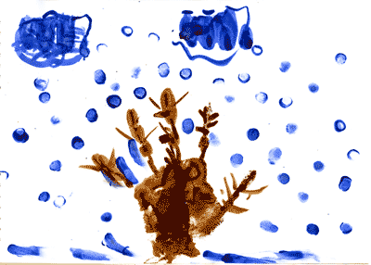
Рис. 7. Лиза К.
2. Использовать монотипию. При этом краска наносится на целлофан или на кусочек бумаги, или кусочек стекла, а уж потом «тот кусочек прикладывается к той бумаге, на которую наносится изображение и прижимается пальцами. В зависимости от размера пятна, от направления растирания получается разное изображение.
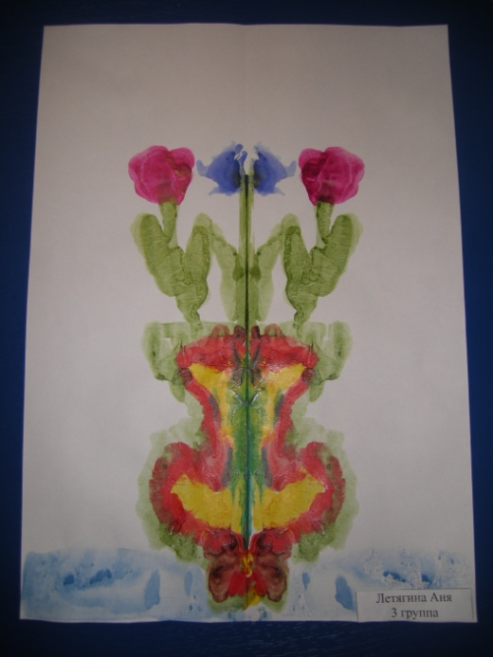

Рис. 8. Анна Л.
Разновидность монотипии – кляксография. При этом лист бумаги складывается пополам, и краска наносится только на одну сторону листа, потом лист складывается пополам и изображение получается как бы зеркальным. Использовать можно как одну, так и несколько красок (деревья цветы, бабочки).
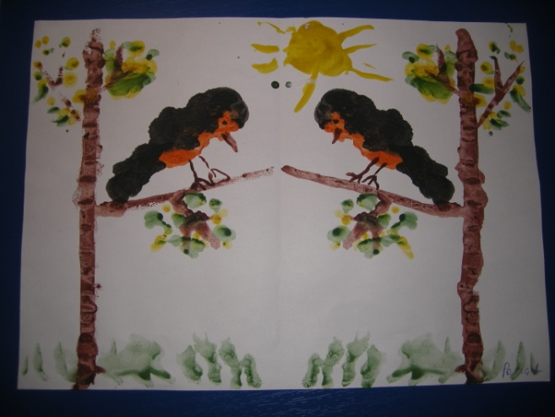

Рис. 9. Лиза Б.
3. Рисунок наносится свечкой, получается "волшебный рисунок". Он есть, и его нет (не видно). Потом на лист наносится тушь или цветные чернила и рисунок проступает на цветном фоне.
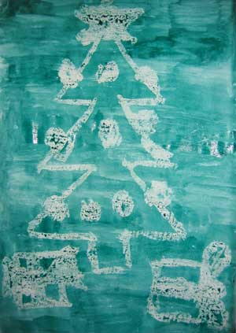
Рис. 10. Даша К.
4. Рисовать можно на мокрой и мятой бумаге – сначала лист сминается с комок, разглаживается, смачивается водой, а потом кистью или пальцами наносится изображение. Оно получается, как бы размыто под дождем или в тумане. Если нужно подрисовать детали, необходимо подождать, когда рисунок высохнет или набирать на кисть густую краску.
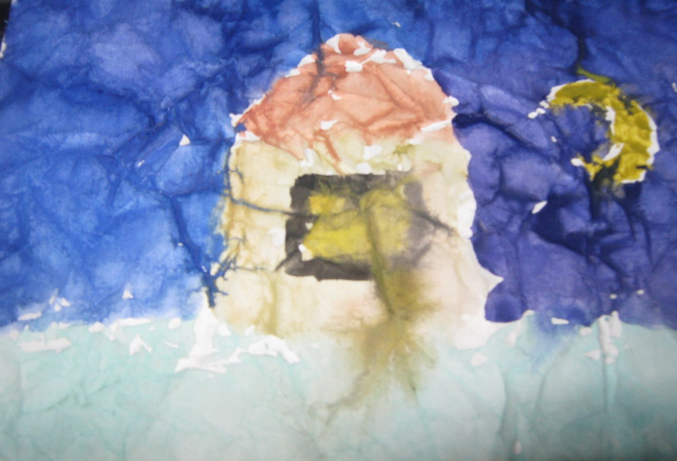
Рис. 11. Слава Б.
5. Можно использовать щетки различного размера, разбрызгивать краску.
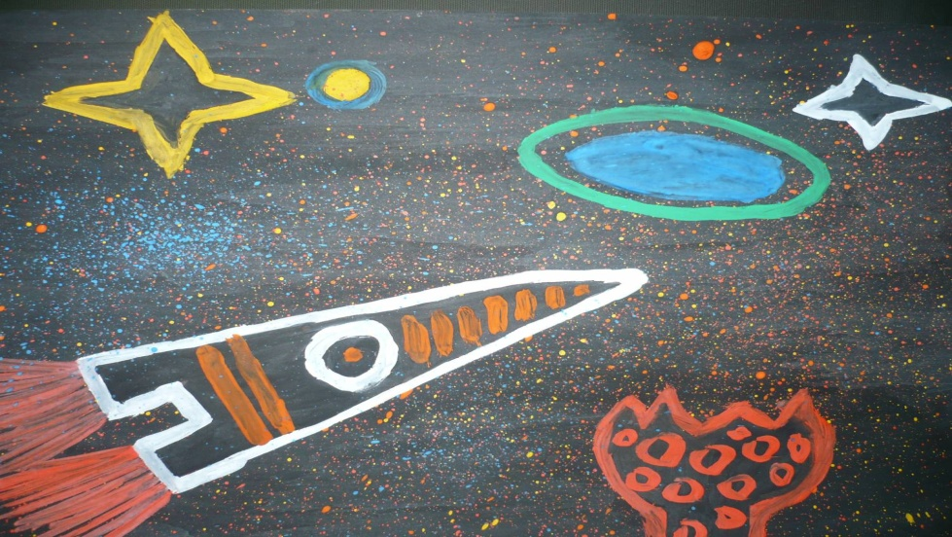
Рис. 12. Никита Ч.
6. Прекрасно дети справляются с коллажем - сочетание аппликации и рисования. Аппликация может быть из бумаги, ткани, меха, ваты, ниток.
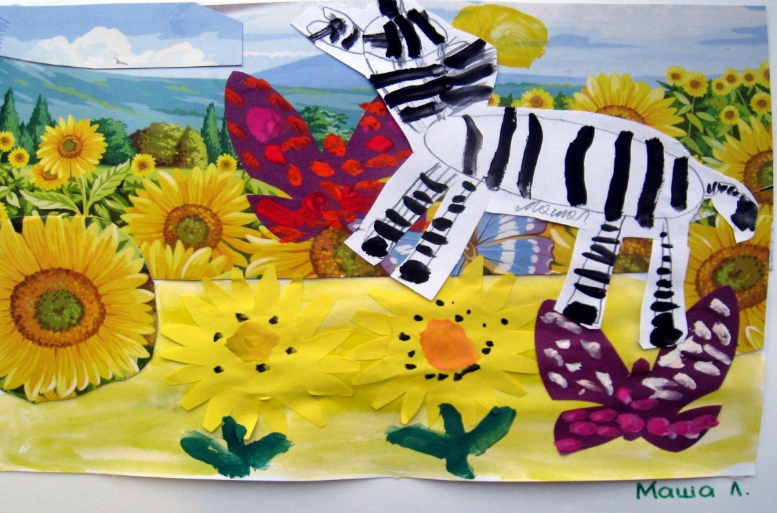
Рис. 13. Маша Л.
7. Интересно рисовать краской прямо из тюбика - необходимо научить ребенка выжимать ее сразу на бумагу, поворачивая тюбик в нужную сторону. Подучается выпуклый рисунок - недостаток краска может осыпаться.
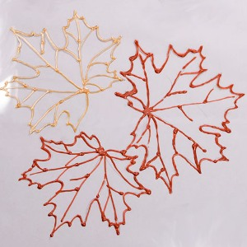

Рис. 14. Образец
8. Точечный рисунок - весь рисунок состоит из отдельных точек - наносится кончиком кисти, пальцами. Точки могут быть разного размера.
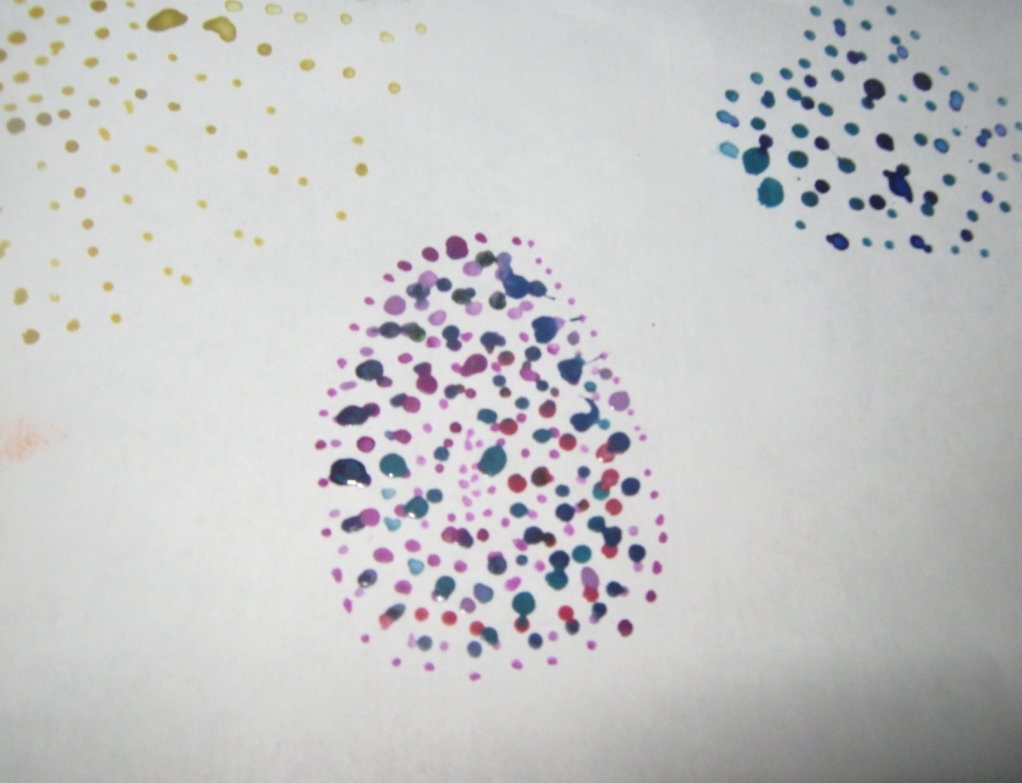

Рис. 15. Ярослава Т.

Работу по развитию творческого воображения с элементами теории решения изобретательских задач можно начать с игры «На что похоже?». Показывать детям листы с изображением геометрических форм, ломаных и округлых линий. Потом, сочетая формы и линии, попытаться назвать с детьми как можно больше предметов, напоминавших по форме увиденное. Если дети затрудняется назвать несколько предметов, похожих на нарисованную форму, можно провести занятие "Волшебный кружок". Аналогичные занятия можно провести с волшебным треугольником, квадратом.
Воспитатели предлагают также комплексное занятие. Методика которого заключается в следующем - воспитатель, предлагает рассмотреть рисунок - символы и выбрать наиболее интересные рассказы или просто рассказ, сочиненный без рисунка. Затем дети придумывает, что могло бы быть дальше и нарисовать это. Каждый ребенок рисует свою версию или вдвоем один рисунок. Материал для рисования можно использовать любой. В конце занятия убрать выставку работ, а дети рассказывают, что они изобразили. Можно провести занятие: «Салат из сказок». Задачи этого занятия таковы: развивать у детей воображение, интерес к процессу, результату рисования, понимать рисунок как средство передачи придуманной ситуации, сказки. Это занятие можно провести в двух вариантах.
1 вариант: воспитатель начинает рассказывать детям знакомую сказку, переплетая приключения героев. Например, покатился колобок и встретил курочку Рябу или другого персонажа сказки. Дальше дети сказку придумывают сами, придумывают и рисуют свою сказку. Можно предложить ребятам нарисовать рисунок, где будет изображение героев 3-x сказок, а потом и по ним придумать рассказ-сказку.
2 вариант: воспитатель предлагает детям изменить место действия знакомой сказки или рассказа: мальчика с пальчика перенести в наши дни. Золушка живет в наши дни в детском саду. Лиса, заяц, петух живут на 20-м этаже нового дома с лифтом. Мороз-Иванович попал я лето и т.д. Дети рисуют также, как и в 1-м варианте. Перед Новым годом детям предлагают «Новогодний цикл» занятий, в которых дети делают необычные елочные украшения, изображают фантастические приключения Деда Мороза в новогоднюю ночь.
Очень много занятий можно посвятить любимей сказке «колобок», где дети спасают колобка от лисы, фантазируют, если бы колобок был великаном или малюткой, чтобы с ним приключилось, и все это зарисовывают или лепят.
Используя методику теории решения изобретательских задач, детей знакомят с кубизмом - одним из направлений живописи, возникшим и начале 20 века (Пикассо, Пеже, Поль Сезанн, К. Малявин). Дать детям понятие, что кубизм - это упрощение форм, видение мира и отражение его в виде геометрических фигур. В этих картинах намек на кристаллы, кубики, из которых складываются предметы, тела. Рассматривая эти картины, предложить детям рассказать какое настроение вызывают картины у детей, и провести занятие на тему: «Новые игрушки, применяя только одну форму.
Детей также знакомят с художниками - авангардистами: Пикассо, Пеже Дали, Врубель, Гончарова. Эти художники авангардисты стремилась воплотить в картинах движение, смех, свет, аромат. И воспитатель предлагает создать «цветовую композицию», выражая в рисунке свое настроение, «Весело или грустно», «Мой сон». Нарисовать музыку и т.д.
Нетрадиционный подход к выполнению изображения дает толчок к развитию детского интеллекта, подталкивает творческую активность ребенка, учит нестандартно мыслить. Важное условие развития ребенка – не только оригинальное задание, сама формулировка которого становится стимулом к творчеству, но и использование на занятиях нетрадиционного (бросового) материала и нестандартных изотехнологий. Детей очень привлекают такие нетрадиционные материалы, как крашеные опилки, пенопласт, чай, кофе, яичная скорлупа, сухие листья, ветки, цветы и т.д.
И чем разнообразнее художественные материалы, тем интереснее с ними работать. У детей появляется возможность художественно использовать дополнительные средства. Возникают новые идеи, связанные с комбинациями разных материалов, ребенок начинает экспериментировать, творить.
2.2. Педагогический эксперимент

Анализ искусствоведческой литературы, современных программ, а также педагогических подходов развития творчества средствами решения изобретательских задач на занятиях по изодеятельности в старшей группе позволил нам провести педагогический эксперимент, который состоял из трех этапов: констатирующего, формирующего и контрольного.
В качестве базы исследования была определена старшая группа МБДОУ №2 «Крепыш», города Кузнецка.
При выявлении уровня развития художественного творчества были определены следующие критерии:

1. Проявление элементов творчества в рисунке:
- свободно фантазирует и проявляет творчество в рисовании – высокий уровень;
- затрудняется проявлять творчество - средний уровень;
- никак не проявляет творчество в рисовании – низкий уровень;

2. Использование цветов
- многоцветная гамма: цветовое решение соответствует замыслу и характеристики изображаемого – высокий уровень;
- преобладание нескольких цветов и оттенков в большей степени случайно – средний уровень;
- безразличие к цвету, изображение выполнено в одном цвете – низкий уровень;

3. Расположение предметов на листе
- располагает предметы на всей плоскости листа, объединяя их общим замыслом, знает порядок расположения нескольких изображений на листе бумаги – высокий уровень;
- располагает предметы в одной плоскости листа – средний уровень;
- хаотично располагает предметы, оставляет много пустого места – низкий уровень;
На первом этапе нашего исследования был проведен констатирующий эксперимент, целью которого являлось выявление творчества у детей старшей группы на занятиях по изодеятельности средствами решения изобретательских задач.
Нами было проведено занятие на тему: «Путешествие в лесное царство». Занятия были проведены в экспериментальной и контрольной группах по одинаковой методике.

Тема занятия: «Путешествие в лесное царство»

Программное содержание:
Цель: учить использовать различные виды техник: печать ладошкой и скомканной бумагой, оттиск пробкой, рисование палочкой в изображении деревьев, листвы, птиц, травы; упражнять в изображении по всей поверхности листа.
Задачи:
- воспитывать эстетическое отношение к природе и её изображению в пейзаже;
- продолжать знакомить детей с нетрадиционными техниками рисования;
- развивать мелкую моторику пальцев.
Оборудование: настольный кукольный театр, Кукла Баба-Яга и Лесовичок, бумага формата А4, гуашь разных цветов, скомканная бумага, палочки, пробки, салфетки.
Оснащение: магнитофонная запись диалога героев, музыкальное сопровождение - композиция "Волшебство леса".

Непосредственно-образовательная деятельность
В. :Здравствуйте, ребята. Я - Королева. А Королева, какого царства вы узнаете, отгадав загадку.
Летом одевается,
А зимой раздевается.
(Ответы детей)
- Верно, лес. Значит, Королева, какого царства я?
(Ответы детей)
- Да, лесного.
- Ребята, как вы думаете, что есть в моём лесном царстве?
(Ответы детей)
- А какие деревья вы знаете?
(Ответы детей)
- Да, царство моё богатое. Ребята, я к вам в гости пришла не одна. Посмотрим, с кем. Уж больно они к вам просились. (Открывается ширма, сидят Баба-Яга и Лесовичок)
- Баба-Яга:
Я - Баба-Ёжка, костяная ножка.
С печки упала, ножку сломала.
А всё равно хотела к вам попасть. Уж очень много я о вас слышала. В детском саду "Ёлочка" все такие умненькие, смышлёненькие.
- Старичок Лесовичок:
А я Старичок - Лесовичок,
Кто природу губит,
С тем я строг.
А кто лес уважает,
Растения не обижает,
Зверям помогает,
Тот гостем желанным
В лесу бывает.
- Ребята, вы познакомились с моими друзьями из лесного царства. А посмотрите, в каком лесу они живут? Какие деревья их окружают.
Вот стоит девица,
Ой, нарядная,
Вся - то стройная,
Вся - то ладная.
Белый чёрным шит
Сарафан на ней.
Ветер к ней спешит,
Чешет кудри ей. (Берёза)

А этому дереву не спится,
Всегда оно дрожит,
Всего боится. (Осина)

Стоит в лесу красавица
Стройна и зелена,
Иголки, как мизинчики,
Отставила она. (Ёлка)
- Ребята, мы с вами сейчас нарисуем такой же необычный сказочный лес. Но перед такой большой и сложной работой сначала отдохнём.
Физкультминутка:
Руки подняли и помахали -
Это деревья в лесу.
Локти согнули, кисти встряхнули -
Ветер сбивает росу.
Плавно руками помашем -
Это к нам птицы летят.
Как они сядут - покажем:
Крылья сложили назад.
- Ребята, посмотрите, что имеется у нас на столах. Краска есть, а кисточек нет. Чем же мы будем рисовать? (Ответы детей)
- Для того, чтобы нарисовать стволы деревьев, я окуну ладошку в краску и плотно приставлю её к листу, широко раздвинув пальцы. Посмотрите, сколько стволов деревьев сразу получилось?
- А теперь я вытру ладошку влажной салфеткой.
Ребята, посмотрите, а деревья без листвы. Чтобы нарисовать листву, я буду использовать скомканную бумагу. Посмотрите, я окунула в краску и примкнула к стволам деревьев. Деревья стали яркие, с пышной кроной.
А траву, ребята, нарисую пальчиком. Окуну в зелёную краску и нанесу пятнышки на бумагу. После работы вытру палец салфеткой. А чтобы картина была яркая, нарисую ещё птичек. Для этого я буду использовать обыкновенную пробку. Обмакну в голубую краску, и буду печатать. Посмотрите, какие красивые птички! Наша картина готова.
- Приступим к работе? С чего начнём?
Приступайте. (Включаю музыку, дети выполняют работу)
- Ребята, заканчиваем нашу работу.
Скажите, чем можно нарисовать стволы деревьев? (Ладошкой)
Траву? (Пальчиками)
Листву? (Скомканной бумагой)
А птичек печатать трафаретом.
До свиданья, старый лес,
Полный сказочных чудес.
Подружились мы с тобой,
Нам теперь пора домой.
Баба-Яга: Какие замечательные картины у вас получились, ребята!
Старичок - Лесовичок: Баба-Яга, мы с тобой обязательно постараемся нарисовать такие же. А сейчас нам пора домой. До свиданья!
Баба-Яга: До скорой встречи!

Детские работы были проанализированы и результаты занесены в таблицы 1 и 2.

Таблица 1.
Уровень развития художественного творчества
на констатирующем этапе эксперимента

Экспериментальная группа

ИМЯ | Художественное творчество
ИМЯ | Расположение предметов на листе | Использование цветов | Проявление элементов творчества в рисунке
1. Кирилл Б. | - | V | -
2. Лиза Б. | - | - | V
3. Ксюша Ж. | - | - | -
4. Ника З. | - | - | -
5. Лиза К. | - | V | -
6. Даша К. | - | - | V
7. Дима К. | V | - | -
8.ДанилаК. | - | V | -
9.Никита Н. | V | - | -
10. Данила П. | - | - | -
Анализ констатирующего эксперимента экспериментальной группы показал, что дети, имеют:
« + » - высокий уровень 0 % детей;
« V» - средний уровень 23% детей ;
« - » - низкий уровень 77 % детей;

Таблица 2.

Уровень развития художественного творчества
на констатирующем этапе эксперимента
контрольная группа

ИМЯ | Художественное творчество
ИМЯ | Расположение предметов на листе | Использование цветов | Проявление элементов творчества в рисунке
1. Артем А. | - | - | -
2. Катя К. | V | V | -
3. Вася К. | V | V | V
4. Андрей А. | - | - | -
5. Лена П. | - | V | V
6. Данила Ч. | - | V | -
7. Никита Ч. | - | - | -
8. Вика Р. | - | - | -
9. Ульяна П. | - | - | -
10. Эльнара Ф. | V | - | -

Анализ констатирующего эксперимента контрольной группы показал, что дети, имеют:
« + » - высокий уровень 0 % детей;
« V » - средний уровень 27 % детей;
« - » - низкий уровень 73 % детей;

Анализ результатов констатирующего эксперимента, позволил сделать следующие выводы:
1. Дети не проявляют или затрудняются проявлять элементы творчества в рисовании;
2. В рисунке преобладает один или два цвета;
3. Хаотично располагают предметы, оставляя много пустого места;
На начальном этапе исследования количество детей, имеющих низкий, средний и высокий уровень примерно одинаково в обеих группах. Это свидетельствует о том, что детям старшего дошкольного возраста, без специально организованной работы по развитию творчества свойственен низкий и средний уровень развития.
Результаты констатирующего эксперимента представлены нами в диаграмме № 1.

Диаграмма № 1.

1 – контрольная группа
2 – экспериментальная группа

На этапе формирующего эксперимента были проведены занятия в соответствии с планом (Приложение № 1).
В качестве примера приведем методику проведенного занятия на тему:
«Аквариум»

Цель занятия: дать представление о рыбах, о строении их тела, способе передвижения, образе жизни; вызвать интерес к изображению рыбок; развивать творчество, воображение и чувство композиции.
Материалы для занятия: плотный альбомный лист или полу-картон вырезанный в виде аквариума, восковые мелки разных цветов, акварельные краски, кисточки крупного размера.
Предварительная работа: просмотр фотографий, иллюстраций, открыток с изображением рыб; рассматривание аквариума; чтение художественной литературы.

Воспитатель читает стихотворение А. Фета «Рыбка»:

Тепло на солнышке. Река Шалунья рыбка, вижу я,
Берёт свои права; Играет с червяком.
В воде местами глубь ясна, Голубоватая спина,
На дне видна трава. Сама как, серебро,
Чиста холодная струя, Глаза – блестящих два зерна,
Слежу за поплавком,- Багряное перо...

- Ребята, а где живут рыбки?
- В море. В реке. В озере.
- Правильно. Отгадайте загадки.

Посмотрите – дом стоит, Вильнёт хвостом
До краёв водой налит. Туда-сюда –
В этом домике жильцы – И нет её,
Все умелые пловцы. И нет следа.
(Аквариум) (Рыбка)

Теремок ползёт. На окошке – пруд,
На себе его везёт В нём пловцы живут.
Хозяюшка богатая, У стеклянных берегов
Хозяюшка рогатая. Не бывает рыбаков.
(Улитка) (Аквариум)

- Ребята, так, где же ещё могут жить рыбки?
- В аквариуме!
- Правильно! А у кого дома есть аквариум? Расскажите, как вы за ним ухаживаете?
Дети рассказывают, что рыбок надо кормить, менять воду в аквариуме, сажать в нём водные растения, следить за температурой воды.
- Ребята, а какие названия аквариумных рыбок вы знаете?
- Гупии, меченосец, золотая рыбка, сомик и др.
- Молодцы! А теперь давайте поиграем.

Игра «Аквариум»

Воспитатель предлагает детям показать жителей аквариума – рыбок и улиток, а также водоросли и камешки.
«Рыбка» - дети не спеша, на цыпочках двигаются по комнате в произвольном направлении (руки опущены вниз и назад) и совершают волнообразные колебания, как плавники рыбы.
«Улитка» - присесть на корточки и поставить «рожки» на голове указательными пальцами, можно медленно передвигаться на корточках.
«Водоросли» - стоя, поднять руки вверх и совершать волнообразные движения телом и руками.
«Камень» - присесть на корточки и не шевелиться.
Когда дети запомнят движения, попросить их слушать внимательно и показывать аквариумных жителей по словесной команде. Воспитатель не спеша даёт команды: «Рыбка, улитка, камень, водоросли, рыбка, камень, улитка, водоросли» и т. д. После окончания игры воспитатель приглашает всех на места.

- Сегодня мы с вами нарисуем свои аквариумы и заселим их жителями.
Воспитатель раздаёт детям альбомные листы, вырезанные в виде аквариума, восковые мелки, кисти, акварельные краски и стаканчики с водой.
- Обратите внимание на форму тела рыбы – овальная, вытянутая, голова плавно переходит в туловище, на конце туловища широкий хвост. У рыбы нет ног, но зато есть плавники – с их помощью она плавает в воде.
Дети рисуют восковыми мелками разноцветных рыбок, водоросли, камушки, улиток и др.
- А теперь, ребята, наши аквариумы надо заполнить водой. Окунайте кисточки в воду и закрашивайте весь аквариум голубой и синей краской прямо поверх ваших рисунков. Нарисованные восковыми мелками рыбки и водоросли не закрасятся акварельными красками.
После окончания работы рисунки ставятся на выставку и рассматриваются всеми детьми.
- Чудесные аквариумы у вас получились! Теперь можно и поиграть

Игра «Рыбки»

Воспитатель читает стихотворение, а дети выполняют движения, о которых в нём говорится.

Рыбки плавают, ныряют – («плавать» как рыбки)
Корм подводный собирают. («собирать» воображаемый корм)
Раз, два, три – (присесть и брать его с пола)
Со-бе-ри! (обеими руками)
Рыбки плавают, ныряют – («плавать»)
И друг друга догоняют.
Раз, два, три – (бегать друг за другом
Догони, догони, догони... по комнате)
Рыбки плавают по дну – («плавать»)
Не поймаешь ни одну.
Раз, два, три – (при слове «замри» дети останавливаются
Замри! в тех позах, в которых их застала команда)

Воспитатель проходит между детьми и смотрит, чтобы никто не шевелился. Кто пошевелится, тот садится на стульчик. Остальные продолжают игру после слов:

Раз, два, три – отомри!

Игра проводится 2-3 раза.

Занятие на тему «Зимний вечер в лесу». Чёрно-белый граттаж.

Воспитатель читает стихотворение Ф. Тютчева «Чародейка-Зима» под музыку:

Чародейкою Зимою
Околдован, лес стоит,
И под снежной бахромою,
Неподвижною, немою,
Чудной жизнью он блестит.
И стоит он, околдован, –
Не мертвец и не живой –
Сном волшебным очарован,
Весь опутан, весь окован
Лёгкой цепью пуховой ...
Солнце зимнее ли мещет
На него свой луч косой –
В нём ничто не затрепещет,
Он весь вспыхнет и заблещет
Ослепительной красой.

- Ребята, понравилось вам стихотворение о зимнем лесе? А вы знаете какие-нибудь стихи о зиме?
Дети читают стихи.
- Молодцы, много красивых стихов знаете. Многие поэты посвятили свои произведения зиме, и многие писатели описывают волшебство зимы в своих рассказах. Послушайте.
Воспитатель включает музыку и читает отрывок из рассказа Г. Скребицкого «Четыре художника»:
«... Растянула Зима по небу тучи и стала покрывать землю свежим пушистым снегом. Побелели поля и пригорки. Тонким льдом покрылась река, притихла, уснула, как в сказке.
Ходит Зима по горам, по долам, ходит в больших мягких валенках, ступает тихо, неслышно. А сама поглядывает по сторонам – то тут, то там свою волшебную картину исправит...
Заглянула Зима в лес. «Уж его-то я разукрашу: солнышко как глянет, так и залюбуется!».
Обрядила она сосны и ели в тяжёлые снеговые шубы, до самых бровей нахлобучила им белоснежные шапки; пуховые варежки на ветки надела...
А внизу под ними, словно детишки, разные кустики да молоденькие деревца укрылись. Их Зима тоже в белые шубки одела.
И на рябинку, что у самой опушки растёт, белое покрывало натянула. Так хорошо получилось! На концах ветвей гроздья ягод висят, точно красные серьги из-под белого одеяла виднеются...
Чудная получилась картина! Пожалуй, лучше не нарисуешь!».
- Вот какую чудную картину нарисовала Зимушка-Зима. Сегодня мы с вами тоже нарисуем зимнюю картину - зимний пейзаж. Зимой солнышко светит мало, дни короткие, темнеет рано, поэтому мы изобразим зимний вечер в лесу А вы рады, что пришла зима? Что вы любите делать зимой больше всего?
- Играть в снежки! Лепить снеговика! Кататься на санках с горки!
- Да, ребята, зимой очень весело. Давайте поиграем.

Физкультминутка «Снежки»

Пойдёмте вместе на лужок, (воспитатель жестом приглашает за собой
детей)
Возьмём в руки мы снежок, (наклониться и изобразить,
Белый да пушистый, что одной рукой взяли снег)
На солнце серебристый.
Раз, два, три – лепим, лепим – посмотри. (изображать, что лепим снежки)
А теперь начнём кидать, (изображать, что кидаем снежки)
И друг в друга попадать.
А мороз-то – ой-ой-ой! (обхватить плечи руками)
Но не хочется домой (покачать головой)
Руки трите, трите, трите. (далее выполняются движения описанные в тексте)
Ручками похлопайте,
И на руки подышите (длинный выдох)
Ножками потопайте,
Попрыгайте на месте...
А после сядьте вместе. (жестом пригласить детей сесть на места)

- Ух, хорошо повеселились! А теперь мы с вами начнём рисовать. Но рисовать мы с вами будем необычным способом на специальных листах, которые мы уже подготовили заранее. Рисунок мы будем процарапывать острыми палочками. Этот способ изображения называется граттаж или по-другому – царапины. Придётся приложить некоторые усилия, чтобы процарапать рисунок и изобразить зимний лес. Продумайте содержание и композицию будущего пейзажа, выделите главные элементы и второстепенные и приступайте. Для того, чтобы некоторые объекты (сугробы, снеговик, луна) казались более объёмными, нужно полностью процарапать всю поверхность внутри контура.
После того, как дети справятся с работой, воспитатель предлагает отправиться на прогулку в зимний лес.

Физкультминутка «Зимний лес»

Мы пришли в зимний лес. (ходьба на месте)
Сколько здесь вокруг чудес! (разводят руки в стороны)
С неба падают снежинки, (дети поднимают
Как на сказочной картинке. руки над головой
Будем их ловить руками и делают движения,
И покажем дома маме. словно ловят снежинки)
А вокруг лежат сугробы, (потягивание – руки в стороны)
Снегом замело дороги.
Не завязнуть в поле чтобы, (ходьба на месте,
Поднимаем выше ноги. высоко поднимая колени)
А вот зайка проскакал, (прыжки)
От лисы он убежал!
Это серый волк рыщет, (имитировать «волчью» походку)
Он себе добычу ищет!
Ну а мы идём, идём (ходьба на месте)
И к себе приходим в дом! (дети садятся на места)

Конспект занятия на тему: «Пушистый котёнок».

Тычок жёсткой полусухой кистью.

Цель занятия: помочь детям освоить новый способ изображения – тычок жёсткой полусухой кистью, позволяющий наиболее ярко передать изображаемый объект, характерную фактурность его внешнего вида (объём, пушистость).
Материал для занятия: альбомный лист, с нарисованным контуром котёнка или трафарет, жёсткая кисть для клея «Щетина» №8, гуашевые краски.

Предварительная работа: рассматривание иллюстраций и картин «Кошки» из серии «Домашние животные» загадки и стихи о котятах.

Воспитатель читает детям стихотворение С. Михалкова «Котята»:

Вы послушайте, ребята,
Я хочу вам рассказать:
Родились у нас котята -
Их по счёту ровно пять.
Мы решали, мы гадали:
Как же нам котят назвать?
Наконец мы их назвали:

РАЗ, ДВА, ТРИ, ЧЕТЫРЕ, ПЯТЬ.
РАЗ – котёнок самый белый,
ДВА – котёнок самый смелый,
ТРИ – котёнок самый умный,
А ЧЕТЫРЕ – самый шумный.
ПЯТЬ похож на ТРИ и ДВА –
Те же хвост и голова,
То же пятнышко на спинке,
Так же спит весь день в корзинке.
Хороши у нас котята –

РАЗ, ДВА, ТРИ, ЧЕТЫРЕ, ПЯТЬ!

Заходите к нам ребята, Посмотреть и посчитать.

- Ребята, а у кого дома живёт котёнок?
- У меня! А у меня кошечка! У моей бабушки живёт кот!
- Какие они у вас, расскажите!
- У меня рыжий! У меня пушистый! А у моей бабушки всё время спит на батарее, он уже старенький!
- А что едят кошки, вы знаете?
- Молочко! Сметану! Рыбку! Мясо!
- А во что они любят играть?
Ответы детей.
- А вы любите играть с котятами?
- Да!
- Давайте поиграем! Вставайте в хоровод!

Физкультминутка «Котята»

Если кто-то с места сдвинется, (Шаг в сторону)
На него котёнок кинется. (Прыжок вперёд)
Если что-нибудь покатится, (Круговые движения руками)
За него котёнок схватится. (Хватат. движения рук вперёд)
Прыг-скок! (Прыжки вверх)
Цап-царап! (Движения рук вперёд)
Не уйдёшь из наших лап! (Взяться руками
за противоположные плечи)

- Молодцы, весело играете! Жалко, что в детском саду нет котёнка, с которым можно было бы поиграть. А давайте нарисуем своих пушистых котят. Присаживайтесь на места и подумайте, какого котёнка вы хотите нарисовать.
Воспитатель раздаёт детям листы с нарисованным контуром котёнка или трафарет и жёсткие кисти.
- Ну что, ребята, решили какого котёнка вы нарисуете? Рыжего, белого, а может быть полосатого?
Дети говорят какого цвета котёнка они будут рисовать, а воспитатель раздаёт нужные краски.
- Ребята, обратите внимание, какой кисточкой мы будем рисовать.
- Колючей.
- Да, колючей, жёсткой. И рисовать мы будем сухой кистью, без использования воды. Кисть мы сразу будем окунать в краску, излишки краски уберём, вытерев кисточку об край баночки, и будем наносить тычки на рисунке так, чтобы заполнить весь контур, а кисточку будем держать вертикально вверх. Тогда наш котёнок получится пушистым.
Воспитатель помогает, объясняет, показывает индивидуально каждому ребёнку этапы выполнения работы.
- Ну что, ребята, все справились? У всех получились пушистые котята?
- Да! Да!
- Молодцы! Теперь вы знаете, что можно рисовать жёсткой кистью и без воды, делая тычки на рисунке. А теперь можно и поиграть. Бегите ко мне.

Игра «Лови-лови»
Воспитатель показывает детям поролоновый бант на шнурке, привязанный к палочке длинной 0,5 или 0,75 м.
- Смотрите, ребята, что у меня есть. В такую игру очень любят играть котята. А вы сможете поймать бантик? Лови-лови.
Воспитатель опускает и поднимает палочку и предлагает отдельным детям поймать бант.

На этом этапе мы знакомили детей с различными нетрадиционными техниками рисования. Через практические занятия дети знакомились с особенностями разных материалов, с цветами основной гаммы, научились располагать предметы на всей плоскости листа, объединяя их общим замыслом.
Формирующий этап педагогического эксперимента позволил нам увидеть, эффективность системы занятий по развитию творчества на занятиях по изодеятельности в старшей группе средствами решения изобретательских задач.
На третьем этапе нашего исследования для проверки результатов был проведен контрольный эксперимент, цель которого заключалась в выявление творчества средствами решения изобретательских задач на занятиях по изодеятельности в старшей группе.
Нами было проведено занятие на тему: «Кляксы - наши друзья». Занятие по изобразительной деятельности было проведено в экспериментальной и контрольной группе по одинаковой методике.
Тема занятия: :«Кляксы - наши друзья».
Цель: развитие творчества дошкольника в процессе освоения нетрадиционной техники рисования — кляксографии.
Задачи:
1. Познакомить детей с нетрадиционной техникой рисования — кляксографией, ее особенностями и выразительными возможностями.
2. Развивать творческую активность детей.
3. Воспитывать уверенность в себе, в своих творческих возможностях.
Материалы: бумага, тушь, разведенная гуашь, трубочки для коктейля, цветные восковые мелки, акварель, кисточки, салфетки по количеству детей, куклы Царя и царевны Несмеяны, театральная ширма.
Ход занятия:
Начинается занятие и вдруг слышится плач. Входит плачущая царевна Несмеяна и Царь.
Несмеяна: Ой! Не получается! А-а-а! Ой! Не рисуется! Ой-о-о! Папа, ну помоги, ну убери эти противные кляксы! Они испортили все мои рисунки! Какие они страшные… Я их боюсь! А-а-а!
Царь: Ну деточка, ты же знаешь, что я совсем не умею рисовать. А твои кляксы — они просто чудища какие-то. Ну очень страшные! Бр-р-р-р!
Несмеяна: Где наш придворный художник?!? Пусть он придет и сделает что-нибудь с этими противными кляксами.
Царь: Доченька, только не кричи, но художник уехал в тридевятое царство.
Несмеяна: Как уехал? А-а-а!
Царь: Несмеяна, тише, мы здесь оказывается не одни! Посмотри, сколько здесь детей. А где же это мы с тобой оказались?
Воспитатель: Здравствуйте, Ваше Величество! Здравствуйте, Ваше Высочество! Вы оказались в детском саду, как раз на занятии по рисованию.
Царь: На рисовании!!! Значит вы сможете нам помочь?
Воспитатель: Объясните поподробнее, что у вас произошло?
Царь: Моя дочка — Несмеяна — очень любит рисовать. Но на ее рисунки постоянно нападают какие-то страшные существа — кляксы, и все портят, потому что под ними исчезает все, что она рисует. И мы не знаем, что делать, как с ними бороться! Кляксы очень страшные, мы их боимся! Посмотрите, вот они какие.
Отдает рисунки воспитателя, а тот показывает их детям.
Воспитатель: Ребята, посмотрите, за кляксами действительно почти не видно рисунков. Но я бы не сказала, что они страшные… Как вы считаете?
Ответы детей.
Воспитатель: Ребята, а как вы думаете, сможем мы помочь Несмеяне больше не бояться клякс? Как это сделать?
Наводящими вопросами подводит детей к выводу, что из любой кляксы можно сделать рисунок.
Воспитатель: Верно, однажды мы с вами уже рисовали кляксы. Давайте покажем Несмеяне, как кляксы превращаются в интересные картинки.
Дети «исправляют» рисунки Несмеяны. Царь и царевна восхищаются и благодарят детей, соглашаются, что кляксы совсем не страшные и их не стоит бояться.
Несмеяна: Вот спасибо, ребята! Замечательные получились картинки из клякс. Эти рисунки я дарю вам, а сама, когда приду домой, тоже себе такие нарисую. До свидания!
Сказочные герои прощаются с детьми и уходят.
Детские работы были проанализированы и занесены в таблицы 3, 4.

Таблица 3.
Уровень развития художественного творчества
(контрольный эксперимент, экспериментальная группа)

ИМЯ | Художественное творчество
ИМЯ | Расположение предметов на листе | Использование цветов | Проявление элементов творчества в рисунке
1. Кирилл Б. | V | + | +
2. Лиза Б. | + | V | +
3. Ксюша Ж. | + | + | +
4. Ника З. | + | + | V
5. Лиза К. | V | + | +
6. Даша К. | + | V | +
7. Дима К. | V | + | +
8.ДанилаК. | V | + | +
9.Никита Н. | + | V | +
10. Данила П. | + | + | +
Анализ контрольного эксперимента экспериментальной группы показал, что дети, имеют:
« + » - высокий уровень 74 % детей;
« V» - средний уровень 26 % детей ;
« - » - низкий уровень 0 % детей;

Таблица 4.
Уровень развития художественного творчества
( контрольный эксперимент, контрольная группа)

ИМЯ | Художественное творчество
ИМЯ | Расположение предметов на листе | Использование цветов | Проявление элементов творчества в рисунке
1. Артем А. | - | - | -
2. Катя К. | + | + | V
3. Вася К. | + | + | +
4. Андрей А. | V | V | -
5. Лена П. | - | + | +
6. Данила Ч. | V | + | V
7. Никита Ч. | V | V | V
8. Вика Р. | V | V | V
9. Ульяна П. | - | - | -
10. Эльнара Ф. | + | - | -
Анализ контрольного эксперимента контрольной группы показал, что дети, имеют:
« + » - высокий уровень 30 % детей;
« V » - средний уровень 37 % детей;
« - » - низкий уровень 33 % детей;

Сравнивая результаты контрольного эксперимента экспериментальной и контрольной группы можно сделать следующие выводы.
Дети экспериментальной группы по сравнению с контрольной свободно фантазируют и проявляют творчество в рисовании;
Используют многоцветную гамму: цветовое решение соответствует замыслу и характеристики изображаемого;
Располагает предметы на всей плоскости листа, объединяя их общим замыслом, знают порядок расположения нескольких изображений на листе бумаги;

Результаты контрольного эксперимента представлены нами в диаграмме № 2

Диаграмма № 2

1 – контрольная группа
2 – экспериментальная группа

В контрольной группе, количество детей с высоким уровнем увеличилось на 30 %; со среднем уровнем на 14 %; с низким уровнем количество детей уменьшилось с 77 % до 33 %, разница в процентном соотношениях не столь, велика по сравнению с экспериментальной группой.
Таким образом, данные педагогического эксперимента подтвердили эффективность разработанной методики занятий по развитию творчества средствами решения изобретательских задач в старшей группе. Во время педагогического эксперимента дети экспериментальной группы овладели основами использования цветовой гаммы, цветовое решение соответствует замыслу и характеристики изображаемого, научились располагать предметы на всей плоскости листа, объединяя их общим замыслом, знают порядок расположения нескольких изображений на листе бумаги и самое главное умеют проявлять творчество в рисовании.
В целом можно заключить, что, не смотря не сложность усвоения детьми нетрадиционных техник рисования, при планомерной, последовательной и творческой работе педагога можно достичь высоких результатов.

2.3. Методика занятия по развитию творчества в старшей группе средствами решения изобретательских задач

Опыт показывает, что одно из наиболее важных условий успешного развития детского художественного творчества - разнообразие и вариативность работы с детьми на занятиях. Новизна обстановки, необычное начало работы, красивые и разнообразные материалы, интересные для детей неповторяющиеся задания, возможность выбора и еще многие другие факторы - вот что помогает не допустить в детскую изобразительную деятельность однообразие и скуку, обеспечивает живость и непосредственность детского восприятия и деятельности.
Важно, чтобы всякий раз воспитатель создавал новую ситуацию так, чтобы дети, с одной стороны, могли применить усвоенные ранее знания, навыки, умения, с другой - искали новые решения, творческие подходы. Именно это вызывает у ребенка положительные эмоции, радостное удивление, желание созидательно трудиться. Т.С. Комарова указывает: «Однако внести разнообразие во все моменты работы и в свободную детскую деятельность, придумывать множество вариантов занятий по темам воспитателям зачастую трудно. Рисование, лепка, аппликация как виды художественно-творческой деятельности не терпят шаблона, стереотипности, раз и навсегда установленных правил, а между тем на практике мы часто сталкиваемся именно с таким положением («Дерево рисуется снизу вверх, потому что оно так растет, а домик вот так» и т.п.)».
Чтобы у детей не создавалось шаблона (рисовать только на альбомном листе), листы бумаги могут быть разной формы: в форме круга (тарелочка, блюдце, салфеточка), квадрата (платочек, коробочка). Постепенно малыш начинает понимать, что для рисунка можно выбрать любой листок: это определяется тем, что предстоит изображать.
Разнообразить нужно и цвет, и фактуру бумаги, поскольку это также влияет на выразительность рисунков, аппликации и ставит детей перед необходимостью подбирать материалы для рисования, продумывать колорит будущего творения, а не ждать готового решения. Больше разнообразия следует вносить и в организацию занятий: дети могут рисовать, лепить, вырезать и наклеивать, сидя за отдельными столами (мольбертами), за сдвинутыми вместе столами по два и более; сидеть или работать, стоя у столов, расположенных в один ряд, у мольбертов и т.д. Важно, чтобы организация занятия соответствовала его содержанию, чтобы детям было удобно работать.
Особый интерес у детей вызывает создание изображений на темы сказок. Дети любят сказки, готовы слушать их бесконечно; сказки будят детскую фантазию. У каждого малыша есть свои любимые произведения и сказочные герои, поэтому предложение нарисовать картинки к сказкам или вылепить волшебных персонажей всегда вызывает у детей положительный отклик. Тем не менее, рисование, аппликации, лепку по сюжетам сказок необходимо разнообразить. Так, все дети могут создавать образ одного и того же персонажа. В этом случае, рассматривая вместе с малышами готовые работы, следует обратить внимание на разницу в изобразительных решениях, на какие-то оригинальные находки. Например, если дети рисовали петушка из сказки «Лиса и заяц», можно затем попросить их выбрать самого большого петушка, отметить, у кого петушок самый красивый, храбрый. Можно провести занятие, на котором дети будут изображать разных сказочных животных. В другой раз они рисуют иллюстрации к одной сказке, и каждый сам решит, какую картинку нарисует.
Занятие может проходить и так: ребята вместе создают иллюстрации к своей любимой сказке, а затем поочередно рассказывают эпизод, который изобразили. Дети с большим удовольствием откликаются на предложение воспитателя нарисовать или вырезать и наклеить общую картинку к какому-то произведению, например, «Незнайка в Солнечном городе» Н. Носова, «Чебурашка и крокодил Гена» Э. Успенского, «Горшочек каши» братьев Гримм и др. Предлагая детям создавать изображения на темы сказок, необходимо разнообразить и материалы.
Чем разнообразнее будут условия, в которых протекает изобразительная деятельность, содержание, формы, методы и приемы работы с детьми, а также материалы, с которыми они действуют, тем интенсивнее станут развиваться детские художественные способности.
В изобразительной деятельности ребенок самовыражается, пробует свои силы и совершенствует свои способности. Она доставляет ему удовольствие, но, прежде всего, обогащает его представления о мире. Именно поэтому современные педагоги и психологи выступают против традиционных - дидактических методов обучения, используемых в дошкольных учреждениях и вынуждающих детей действовать в рамках навязываемых им схем, образцов, представлений, которые не пробуждают их фантазию, а, наоборот, подавляют развитие личности.
Новые подходы раскрепощают ребенка. Он уже не боится, что у него что-то не получится, - немного техники, и пятно на листе бумаги превращается в кошечку, дуб-великан, морское чудище. Ребенку легче поставить на листе пятно, сделать мазки, работать кистью во всех направлениях, свободно координируя движения руки.
Знакомясь с разнообразными материалами, техникой и способами обработки ткани, дети более углубленно знакомятся с канонами изобразительного творчества, закрепляя и расширяя знания о форме, линии, цвете, композиции.
Чтобы привить любовь к изобразительному искусству, вызвать интерес, к рисованию начиная с младшего дошкольного возраста, следует использовать нетрадиционные способы изображения. Такое нетрадиционное рисование доставляет детям множество положительных эмоций, раскрывает возможность использования хорошо знакомых им предметов в качестве художественных материалов, удивляет своей непредсказуемостью.

Все дети любят рисовать. Для ребенка это радостный и вдохновенный труд, к которому не надо принуждать. Но очень важно стимулировать и поддерживать малыша, постепенно открывая перед ним новые возможности изобразительной деятельности. Нестандартное рисование это как раз тот способ, который может внести в ваши занятия с ребенком свежую струю.
Необычные способы рисования так увлекают детей, что, образно говоря, разгорается настоящее пламя творчества. Научившись выражать свои чувства на бумаге, ребенок начинает лучше понимать чувства других, учится преодолевать робость, страх перед рисованием, перед тем, что ничего не получится. Малыш уверен, что получится, и получится красиво.

ЗАКЛЮЧЕНИЕ

Исследование на тему «Развитие творчества на занятиях по изобразительной деятельности в старшей группе средствами решения изобретательских задач» завершено. Цель исследования достигнута. Задачи выполнены полностью. Кратко раскроем основные результаты исследования.
На основе изучения искусствоведческой литературы нами установлены особенности детского изобразительного творчества старших дошкольников:
- в старшем дошкольном возрасте восприятия приобретают целенаправленный характер. Большинство их основывается на зрительных ощущениях; с их помощью ребенок может воспринять цвет, размер, форму. Но поскольку опыт у него еще невелик, одно зрение не может дать ему полноты восприятия, необходимо в восприятие включать осязание и другие ощущения, помогающие образованию более полного представления. Учить ребенка видеть мир — вот одна из задач воспитателя.
- ребенок 5—6 лет, воспринимая окружающие объекты, уже пытается выделить их особенности, анализировать, обобщать, делать свои выводы. Но пока они поверхностны. Детей часто привлекают яркие, динамичные, но второстепенные детали, часто не имеющие существенного значения в работе над рисунком. Это отражается и на характере их представлений о предмете, и на изображении в рисунке или лепке.
- дошкольникам доступно овладение изобразительными умениями, навыками. В 2—3 года ребенок легко усваивает навык правильно держать карандаш и кисть, пользоваться ими. К шести годам он владеет достаточным запасом навыков и способен употреблять их сознательно, самостоятельно выбирая необходимые приемы при изображении новых предметов.
- старший дошкольник способен к некоторым элементам предварительного продумывания и содержания, и средств выполнения. Он уже может самостоятельно решить, что он будет рисовать или лепить по своему выбору или на заданную тему, что в теме является главным, с чего надо начать, как расположить изображаемый предмет. В процессе работы ребенок реализует этот план, дополняя его в соответствии с содержанием.
Так же в ходе исследования выяснилась история создания и возникновения теории решения изобретательских задач. Она была разработана бакинским учёным, писателем-фантастом Генрихом Сауловичем Альтшуллером. Главная идея его теории - технические решения возникают и развиваются не стихийно, а по определённым законам, которые можно познать и использовать для сознательного решения изобретательских задач без множества пустых проб. Теория решения изобретательских задач превращает производство новых технических идей в точную науку, т.к. решение изобретательских задач вместо поисков впустую строится на системе логических операций. Неразумно и расточительно ждать "творческих озарений", когда можно пользоваться системным инструментом, способным мыслить в нужном направлении и выполнять большую часть рутинной и малоинтересной работы. В 1982 году была создана Международная ассоциация Теории решения изобретательских задач, которая в конце 89-х начала проводить специальные семинары, благодаря которым Теория решения изобретательских задач получает широкое распространение в школах и училищах. В 1987г. теория решения изобретательских задач случайно, по недоразумению (семинар для инженерно-технических работников проводился на базе детского сада) приходит в д/с.
В ходе работы ознакомились с Программой ТРИЗ «Умка». Идея создания программы ТРИЗ (теория решения изобретательских задач) принадлежит Г. С. Альтшуллеру. Программа ТРИЗ для дошкольников — это система коллективных игр и занятий с подробными методическими рекомендациями для воспитателей. Задача ТРИЗ — не заменять основную образовательную программу, а максимально увеличивать ее эффективность. На базе любой программы, по которой работает воспитатель, можно использовать проверенные на практике методы и приемы ТРИЗ. Все занятия и игры предполагают самостоятельный выбор ребенком темы, материала и вида деятельности. Дети учатся выявлять противоречивые свойства предметов, явлений и разрешать эти противоречия. Авторы исходят из того, что умение разрешать противоречия — ключ к развитию творческого мышления.
Анализ современных программ, а так же педагогических подходов позволил нам разработать тематический план и методику занятий по развитию творчества на занятиях по изобразительной деятельности в старшей группе средствами решения изобретательских задач.
Эффективность данной методики подтвердили результаты контрольного этапа педагогического эксперимента, которые показали значительный рост творческих способностей у детей экспериментальной группы.
Полученные результаты свидетельствуют о продуктивности разработанной методики, включающей разработанный тематический план, игры, дидактические игры и творческие задания.
Разработанная и экспериментально проведенная нами методика занятий по развитию творчества на занятиях по изобразительной деятельности в старшей группе средствами решения изобретательских задач прошла адаптацию в МБДОУ детский сад комбинированного вида № 2 «Крепыш» города Кузнецка и может быть использована в практике работы воспитателя.

Литература

- Белоусова Л.Е. Веселые встречи. СПб.: Детство-Пресс, 2009.
- Белоусова Л.Е. Удивительные истории. СПб.: Детство-Пресс, 2003
- Выготский Л.С. Воображение и творчество в детском возрасте - М.: Просвещение, 1991.
- Гин С.И. Мир фантазии. Часть 1 и 2. Гомель, 1995
- Гин С.И. Занятия по ТРИЗ в детском саду. Мн., 2008
- Дыбина О.В. Что было до. М.: Творческий центр СФЕРА, 2004
- Жихар О.П. ОТСМ - ТРИЗ в дошкольном образовании Мозырь, 2006
- Корзун А.В. Веселая дидактика. Элементы ТРИЗ и РТВ в работе с дошкольниками. Мн, 2010
- Корзун А.В., Кишко С.В. Экологическое воспитание детей дошкольного возраста средствами ТРИЗ-педагогики. Мозырь, 2003
- Корзун А.В. Цели, задачи и содержание ТРИЗ-педагогики. Решение проблем многоуровневого образования средствами ТРИЗ-педагогики. Саратов, 2008
- Лелюх С.В., Сидорчук Т.А., Хоменко Н.Н. Развитие творческого мышления, воображения и речи дошкольников. Ульяновск, 2003.
- Прохорова Л.Н. Путешествие по Фанталии. СПб.: Детство-Пресс, 2003
- Сидорчук Т.А. Технология обучения дошкольников умению решать творческие задачи. Ульяновск, 2006.
- Сидорчук Т.А., Кузнецова А.Б. Обучение дошкольников творческому рассказыванию по картине. Ульяновск, 2007
- Сидорчук Т.А. Методы развития воображения дошкольников. Ульяновск, 2007.
16. Гаврина С. и др. Развиваем руки, чтоб учиться и писать и красиво рисовать. – Ярославль, 1997.
17. Григорьева Г.Г. Развитие дошкольника в изобразительной деятельности. – М., 2000.
18. Донин А. Введение в искусствознание. – Н. Новгород, 1998.
20. Казакова Р.Г., Сайганова Т.И., Седова Е.М. и др. Рисование с детьми дошкольного возраста: нетрадиционные техники, планирование, конспекты занятий. – М.: Сфера, 2005.
21. Квач Н.В. Развитие образного мышления и графических навыков у детей 5-7 лет: Пособие для педагогических дошкольных учреждений. – М.: ВЛАДОС, 2001.
22. Комарова С. Как научить ребенка рисовать. – М., 1998.
23. Комарова Т., Савенко А. Коллективное творчество детей. – М., 1998.
24. Комарова Т. Изобразительная деятельность детей в детском саду. – М., 2006.
25. Комарова Т. Детское художественное творчество.- М., 2005.
26. Костерин Н. учебное рисование. – М., 1980.
27. Котляр В. Изобразительная деятельность дошкольников.- Киев, 1986.
28. Мелик – Пашаев А., Новлянская З. Ступени творчества. – М., 1987.
29. Педагогический энциклопедический словарь. – М., 2002.
30. Пластические искусства: краткий терминологический словарь. – М., 1995.
31. Программа воспитания и обучения в детском саду./ Под ред. В.И. Васильевой. – М.: Академия, 2005.
32. Психология. Словарь/ Под ред. Петровского А.В. – М., 1990.
33. Саккулина Н., Комарова Т. Изобразительная деятельность в детском саду. – М., 1982.
34. Система эстетического воспитания в детском саду./ Под ред. Н.А. Ветлугиной. – М., 1962.
35. Сокольникова Н.М. Изобразительное искусство: Основы живописи. – О.: ТИТУЛ, 1996.
36. Сокольникова Н.М. Изобразительное искусство: Коаткий словарь художественных терминов.- О.: ТИТУЛ, 1996.
37. Соломенникова О. Радость творчества. – М., 2005.
38. Степанов С. Диагностика интеллекта методом рисунчатого теста. – М., 1992.
39. Столяр А. Происхождение изобразительного искусства. – М., 1985.
40. Субботина Л. Развитие воображения у детей.- Ярославль, 1998.
41. Теплов Б.М. Способности и одаренность. – М., 2002.
42. Теория и методика изодеятельности в детском саду. – М.: Просвещение, 1977.
43. Швайко Г.С. Занятие по изобразительной деятельности в детском саду. – М.: ВЛАДОС, 2001.
44. Шоргина. Т.А. Красивые сказки: Эстетика для малышей. – М.: Книголюб, 2003.

